МІНІСТЕРСТВО ОСВІТИ І НАУКИ УКРАЇНИ
ЗАПОРІЗЬКИЙ НАЦІОНАЛЬНИЙ УНІВЕРСИТЕТ
Факультет фізичного виховання, здоров’я та туризму
Кафедра туризму та готельно-ресторанної справи

КВАЛІФІКАЦІЙНА РОБОТА

На тему: «Особливості проєктування туристичного продукту в сільському туризмі»
«Features of designing a tourist product in rural tourism»

Виконав студент 2 курсу, групи 8.2422
Спеціальності 242 Туризм
Подставний Костянтин Ігорович
Керівник: Безкоровайна Л.В.
Рецензент: Маковецька Н.В.

Запоріжжя – 2023
МІНІСТЕРСТВО ОСВІТИ І НАУКИ УКРАЇНИ
ЗАПОРІЗЬКИЙ НАЦІОНАЛЬНИЙ УНІВЕРСИТЕТ
Факультет фізичного виховання, здоров’я та туризму
Кафедра туризму та готельно-ресторанної справи
Освітньо-кваліфікаційний рівень магістр
Спеціальність 242 Туризм

ЗАТВЕРДЖУЮ:
Завідувач кафедри туризму
_______________ Н.В. Маковецька

«____»_____________2023 р.

ЗАВДАННЯ
НА КВАЛІФІКАЦІЙНУ РОБОТУ
_____________________ Подставного Костянтина Ігоровича ______________
(прізвище, ім’я, по-батькові)
1. Тема роботи «Особливості проєктування туристичного продукту в сільському туризмі», керівником якої є Безкоровайна Лариса Вікторівна, затверджена наказом ЗНУ від «14» вересня 2023 року № 1425-с.
2. Строк подання студентом роботи: 4 грудня 2023 р..
3. Вихідні дані: міжнародні конвенції з туризму; нормативно-правові положення, акти, закони України; Стратегія розвитку Запорізької області на період до 2027 р.; наукові статті й публікації вітчизняних та закордонних фахівців із проблеми дослідження.
4. Зміст розрахунково-пояснювальної записки:
- провести теоретичний аналіз із проблеми дослідження, з’ясувати основні поняття та особливості сільського туризму у світі;
- схарактеризувати особливості проєктування туристичного продукту в сільському туризмі в Україні;
- спрогнозувати перспективи розвитку сільського туризму в Україні після перемоги.
5. Перелік графічного матеріалу: 1 додатки, 1 рисунок, 84 літературні джерела.

6. Консультанти роботи (проєкту)
Розділ | Консультант | Підпис, дата
 |  | Завдання видав | Завдання прийняв
Розділ 1 | Безкоровайна Л.В. | 16.09.2023 | 16.09.2023
Розділ 2 | Безкоровайна Л.В. | 20.10.2023 | 20.10.2023
Розділ 3 | Безкоровайна Л.В. | 22.11.2023 | 22.11.2023

7. Дата видачі завдання 01 січня 2023 р.

КАЛЕНДАРНИЙ ПЛАН
№з/п | Назва етапів дипломної роботи | Строк виконання етапів роботи | Примітка
1. | Вступ. Вивчення проблеми, опрацювання наукових джерел | Вересень 2023 р. | виконано
2. | Написання першого розділу | Вересень-жовтень 2023 р. | виконано
3. | Написання другого розділу | Жовтень-листопад 2023 р. | виконано
4. | Написання третього розділу | Жовтень-листопад 2023 р. | виконано
5. | Формулювання висновків | Листопад 2023 р. | виконано
6. | Попередній захист дипломної роботи на кафедрі | Грудень 2023 р. | виконано

Студент _________ К.І. Подставний
(підпис)
Керівник роботи (проєкту) __________Л.В. Безкоровайна
(підпис)
Нормоконтроль пройдено
Нормоконтролер _________Е.А. Криволапов
(підпис)
РЕФЕРАТ

Кваліфікаційна робота – 72 сторінка, 1 рисунок, 84 літературні джерела, 1 додаток.
Мета роботи полягає у вивченні особливостей проєктування туристичного продукту в сільському туризмі.
Об’єкт – сільський туризм.
Предмет – дослідження особливостей проєктування туристичного продукту в сільському туризмі.
Методи дослідження: вивчення, оброблення, розбір, систематизування та узагальнення теоретичного та прикладного матеріалу; емпіричні спостереження, описовий, порівняльний, спостережень та опрацьовувань, анкетування, проєктування.
Практичне значення роботи полягає в тому, що: здійснений аналіз особливостей проєктування туристичного продукту в сільському туризмі туризму у світі та в Україні, передбачає надання більш ґрунтовної інформації щодо практики туристичного бізнесу фахівцям із туризму, а також підвищення зацікавленості туристів до нашої країни та постійний розвиток внутрішнього та в’їзного туризму в Україні.
Результати дослідження можливо використовувати у туристичній діяльності потенційних туристів під час самостійного бронювання туристичних послуг, у практиці фахівців туристичних підприємств у діяльності туристичних компаній відповідно до стратегії сталого розвитку туризму, а також згідно зі спрямуванням на відновлення туристичної галузі, збільшення кількості іноземних туристів в Україні у повоєнний час.

ТУРИЗМ, ТУРИСТ, ІНДУСТРІЯ ТУРИЗМУ, СІЛЬСЬКИЙ ТУРИЗМ, ЗЕЛЕНИЙ ТУРИЗМ, АГРОТУРИЗМ, ПРОЄКТУВАННЯ ТУРИСТИЧНОГО ПРОДУКТУ, СТАЛИЙ РОЗВИТОК СІЛЬСЬКОГО ТУРИЗМУ
ABSTRACT

Qualification paper – 72 pages, 1 figure, 84 literary sources, 1 appendix.
The purpose of the work is to study the features of designing a tourist product in rural tourism.
The object is rural tourism.
The subject is a study of the peculiarities of designing a tourist product in rural tourism.
Research methods: study, processing, analysis, systematization and generalization of theoretical and applied material; empirical observations, descriptive, comparative, observations and studies, questionnaires, design.
The practical significance of the work is that: the analysis of the peculiarities of designing a tourist product in rural tourism in the world and in Ukraine involves providing more thorough information about the practice of tourism business to tourism specialists, as well as increasing the interest of tourists to our country and the constant development of internal and inbound tourism in Ukraine.
The results of the study can be used in the tourist activities of potential tourists during independent booking of tourist services, in the practice of tourism enterprise specialists in the activities of tourism companies in accordance with the strategy of sustainable development of tourism, as well as in accordance with the direction of the restoration of the tourism industry, increasing the number of foreign tourists in Ukraine in the post-war period time.

TOURISM, TOURIST, TOURISM INDUSTRY, RURAL TOURISM, GREEN TOURISM, AGRO-TOURISM, TOURIST PRODUCT DESIGN, SUSTAINABLE DEVELOPMENT OF RURAL TOURISM

ПЕРЕЛІК УМОВНИХ ПОЗНАЧЕНЬ, СИМВОЛІВ, ОДИНИЦЬ, СКОРОЧЕНЬ ТА ТЕРМІНІВ

ВВП – валовий внутрішній продукт;
ВТО − Всесвітня туристична організація;
Грн. – гривня;
Дол. – доларів;
ЄС − Європейський союз;
ЗНУ − Запорізький національний університет;
Ін. – інше;
ООН – Організація Об’єднаних Націй;
Р. –рік;
Рис. – рисунок;
Ст. – століття;
Турагент – туристичний агент;
Туроператор – туристичний оператор;
Турпідприємство – туристичне підприємство;
Турпродукт – туристичний продукт;
ЮНВТО – міжнародна міжурядова організація в галузі туризму;
SWOT − один із найпоширеніших аналітичних методів, що уможливлює в комплексі охарактеризувати відчутні й слабкі сторони компанії, а також можливості й загрози, що діють на неї.

ЗМІСТ

РЕФЕРАТ………………………………………………………...……....4
ВСТУП……………………………………………………………………..8
РОЗДІЛ 1 ТЕОРЕТИКО-МЕТОДОЛОГІЧНІ ОСНОВИ РОЗВИТКУ СІЛЬСЬКОГО ТУРИЗМУ…………………………………….…………………………….…..11
1.1 Особливості проєктування сільського туризму в контексті парадигми сталого розвитку туризму …………………………………………11
1.2. Вплив розвитку сільського туризму на регіональний розвиток в європейських країнах… 16
1.3. Особливості Європейських програм розвитку сільського туризму..
1.4 Особливості розроблення та застосування бізнес-моделей сільського туризму в європейських країнах……………………………………………….
РОЗДІЛ 2 Завдання, методи та організація дослідження…………………………………………………………….....20
2.1 Мета та завдання дослідження …………………………………….20
2.2 Методи дослідження…………………………………………….……20
2.3 Організація дослідження……………………………………………..20
РОЗДІЛ 3 ОСОБЛИВОСТІ ПРОЄКТУВАННЯ ТУРИСТИЧНОГО ПРОДУКТУ В СІЛЬСЬКОМУ ТУРИЗМІ В УКРАЇНІ ВІДПОВІДНО ДО ЄВРОПЕЙСЬКОГО ПОЗИТИВНОГО ДОСВІДУ………………………...30
3.1 Бізнес-модель Canvas як інструмент для проєктування туристичного продукту в сільському туризмі………………………………………………...30

3.3 Розробка загальної концепції та програми рекреаційного туру до реабілітаційного центру «Зелений Гай» як засобу розвитку сільського туризму в Україні…………………………………………………….…………………...43
ВИСНОВКИ……………………………………………………………...48
ПЕРЕЛІК ПОСИЛАНЬ…………………………………………..…....50
ДОДАТКИ …………………………………………………………........60

ВСТУП

Актуальність цього дослідження визначається тим, що сьогодні туризм є одним з найприбутковіших видів бізнесу у світі.
За даними Всесвітньої туристичної організації, туристична галузь використовує приблизно 7% світового капіталу, на неї припадає 11% світових споживчих витрат і генерує 5% загальних податкових надходжень [110].
Ці цифри відображають прямий економічний вплив туристичної галузі. Розвинену туристичну індустрію називають одним з головних феноменів 20-го століття.
У багатьох країнах туризм відіграє важливу роль у формуванні валового внутрішнього продукту, створенні робочих місць та збільшенні зовнішньоторговельного балансу.
Туризм впливає на ключові сектори економіки, такі як транспорт і зв’язок, будівництво, сільське господарство та виробництво споживчих товарів, і виступає каталізатором соціально-економічного розвитку.
Вітчизняна туристична галузь є невід’ємною частиною світового туристичного процесу.
Це пояснюється тим, що географічне положення та рельєф України, сприятливий клімат, багатий природний, історико-культурний та туристично-рекреаційний потенціал створюють всі можливості для всебічного задоволення пізнавальних, оздоровчих, спортивно-оздоровчих, рекреаційних та культурних потреб вітчизняних та іноземних туристів.
Слід підкреслити також, що сталий розвиток туристичної галузі вимагає, в першу чергу, розвитку матеріально-технічної інфраструктури та забезпечення якості послуг відповідно до міжнародних стандартів.
У довгостроковій перспективі мають бути побудовані та реконструйовані міжнародні туристичні центри, кемпінги, автостоянки, готелі та кемпінги.
Зрозуміло, що сьогодні, після перемоги, Україна буде ще більше зацікавлена в залученні іноземних інвестицій для участі в розвитку туристичної галузі, особливо в розвитку сільського туризму.
Слід наголосити на стратегіях реалізації розвитку сільського туризму:
Так, на міжнародному рівні, це:
- Глобальні 17 цілей сталого розвитку до 2030 року (2015);
- Паризька угода (2015);
- Програма ООН з навколишнього середовища (1972).
Також на національному рівні, це:
- Концепція популяризації України у світі та забезпечення її інтересів у світовому інформаційному просторі (2016);
- Стратегія розвитку туризму та курортів до 2026 року (2017).
Щодо наявності туристичних ресурсів для розвитку сільського туризму, слід зазначити, що в Україні налічується понад 170 000 пам’яток культури, історії, містобудування та архітектури, палацово-паркового мистецтва та археології, понад 300 музеїв, створено сім національних історико-культурних заповідників.
Найпопулярнішими туристичними напрямками в Україні є: Чорне море, Придністров’я, Поділля та Волинь, а також міста Київ та Одеса.
Дніпропетровська область, зокрема користується великою популярністю серед туристів завдяки значним рекреаційним ресурсам для сільського туризму.
Варто також зазначити, що центральна Україна наразі є привабливим місцем для внутрішньо переміщених осіб, які переїхали з південних, північних міст та східних регіонів України під час тотальної війни.
Тому для формування та розвитку туристичної галузі нашої країни, особливо розвитку сільського туризму, проєктування нових турів та послуг в сільському туризмі після перемоги України потрібні нові дослідження та зусилля, що ґрунтуються на позитивному європейському досвіді в галузі туризму, світових тенденціях щодо креативності та диверсифікації туристичних послуг, а також специфіці національних традицій.
Враховуючи наведені вище фактори, а також великий природний, рекреаційний та туристичний потенціал України та її сільських регіонів, ми обрали темою нашої роботи «Особливості проєктування туристичного продукту в сільському туризмі».

РОЗДІЛ 1
ТЕОРЕТИЧНІ ОСНОВИ ПРОБЛЕМИ ПРОЄКТУВАННЯ ТУРИСТИЧНОГО ПРОДУКТУ В СІЛЬСЬКОМУ ТУРИЗМІ

1.1 Особливості проєктування сільського туризму в контексті парадигми сталого розвитку туризму

На основі теоретичного аналізу з проблеми нашого дослідження підтверджено, що сталий розвиток туризму, зокрема й сільського туризму, означає повне врахування поточних і майбутніх економічних, соціальних та екологічних наслідків туристичної діяльності залежно від вимог мандрівників, специфіки туристичної індустрії, навколишнього середовища та приймаючої громади [106].
Слід зазначити, що Цілі сталого розвитку (ЦСР) або Глобальні цілі − це набір із 17 взаємопов’язаних глобальних цілей, сформульованих як план для кращого і більш сталого майбутнього для всіх.
У вересні 2015 року відбувся 70-й Саміт ООН зі сталого розвитку в Нью-Йорку в кулуарах Генеральної Асамблеї, на якому було прийнято Порядок денний розвитку після 2015 року, що схвалює новітню стратегію розвитку в світі.
Підсумковий документ саміту “Перетворення нашого світу: Порядок денний у сфері сталого розвитку на період до 2030 року” затвердив 17 Цілей сталого розвитку та визначив відповідно 169 пов’язаних із ними завдань [106] (рис. 1.1).
В межах нашого дослідження варто зауважити, що згідно зі Світовою стратегією розвитку, саме Цільова задача №8 має безпосереднє відношення до туристичного сектору і декларує реалізацію стратегії сприяння сталому туризму до 2030 року.

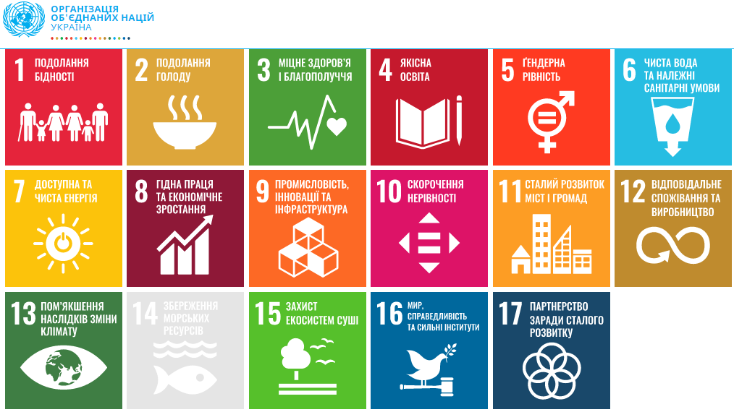
Рисунок 1.1 Цілі сталого розвитку
Джерело: [106].

Серед важливих завдань задля реалізації 17 Цілей розвитку слід назвати такі, як:
- сприяти створенню робочих місць, місцевій культурі та місцевому виробництву;
- сприяти економічному зростанню та повній і продуктивній зайнятості для всіх громадян;
- сприяти збереженню темпів зростання валового внутрішнього продукту в найменш розвинених країнах (не менше7% на рік);
- підтримувати економічну продуктивність в країнах шляхом диверсифікації.
Відповідно до резолюції Генеральної Асамблеї ООН 70/193, 2017 рік було оголошено Міжнародним роком сталого туризму з метою підтримки цього зростання.
В Україні також 2017 рік був роком туризму, що позначилося на відповідних нормативних положеннях, концепціях та законах.
Варто зазначити, що в підсумковому документі Конференції ООН Ріо+20 (2012), пункт 130 під назвою “Майбутнє, якого ми прагнемо”, сталий туризм може зробити значний внесок у “всі три виміри сталого розвитку” завдяки тісній співпраці з іншими секторами та його здатності створювати гідні робочі місця і можливості для торгівлі.
Туризм може зробити значний внесок у всі три виміри сталого розвитку.
Як стверджується в зазначеному документі, що у зв’язку з тим, що сталий розвиток має можливість впливати на сталий розвиток інших галузей, держави-члени зобов’язані “підтримувати діяльність у сфері сталого туризму та розбудову потенціалу, що сприяють підвищенню екологічної обізнаності, збереженню та захисту екосистем навколишнього середовища, дикої природи, флори, біорізноманіття та культурного розмаїття, підвищенню добробуту та доходів місцевих громад і населення, підтримці місцевої економіки та покращенню навколишнього середовища для людей та природи в цілому” [106].
Параграф 130 документа конференції Ріо+20 також закликає держави-члени” посилити підтримку діяльності у сфері сталого туризму та пов’язаної з нею розбудови потенціалу в країнах, що розвиваються з метою підтримки сталого розвитку”.
Необхідно зазначити також, що параграф 131 того ж документа закликає держави-члени “заохочувати інвестиції у сталий туризм, включаючи екотуризм, зелений туризм і культурний туризм. Він рекомендує, що “це може включати створення малих і середніх підприємств та підтримку доступу до фінансових ресурсів через ініціативи мікрокредитування для бідних, корінних народів і місцевих громад у районах зі величезним екотуристичним потенціалом”.
Вона також рекомендує, щоб це включало сприяння певного доступу.
У зв’язку з наведеним, держави-члени також звертають особливу увагу на “важливість розробки відповідних керівних принципів і правил для просування і підтримки сталого туризму, де це доречно, відповідно до національних преференцій і законодавства” [106].
Слід підкреслити, що Україна, як і інші держави-члени ООН, залучена до глобального процесу сталого розвитку в такий спосіб, як: розпочато комплексний процес адаптації ЦСР для створення стратегічних рамок національного розвитку України до 2030 року на основі принципу «нікого не залишити осторонь» [2].
Необхідно акцентувати, що концептуальні засади, в рамках яких здійснюється розвиток сільського туризму, ґрунтуються на нормативно-правових документах різних рівнів, а саме:
міжнародного рівня:
- 17 Цілей сталого розвитку до 2030 року (2015) [106];
- Паризька кліматична угода (2015) [105];
- Програма ООН з навколишнього середовища (1972) [78]) та ін.;
національний рівень:
- Концепція популяризації України у світі та забезпечення її інтересів у світовому інформаційному просторі (2016 ) [47 ];
- Стратегія розвитку туризму та курортів до 2026 року (2017) [87];
- Закон “Про туризм” (1995, зі змінами) [77];
- Закон “Про особисте селянське господарство” (2003)[9];
- Постанова “Про затвердження Порядку надання послуг з тимчасового розміщення (проживання)” (2006);
- Постанова про затвердження Порядку надання послуг з тимчасового розміщення (2006 р., зі змінами та доповненнями) [74];
- Постанова про встановлення категорій готелям та іншим засобам розміщення, що надають послуги з тимчасового розміщення (2009 р.) [73]) та ін.
Крім того, підкреслимо, що відповідно до Угоди про асоціацію між Україною, з однієї сторони, та Європейським Союзом, Європейським співтовариством з атомної енергії і їхніми державами-членами, з іншої сторони (2017 р.), та її статті 403, здійснюється співробітництво з метою сприяння розвитку сільського господарства та сільських територій, зокрема шляхом поступового наближення політик та законодавства [12].
Вплив туризму як потужного механізму забезпечення соціально-економічного розвитку країн та регіоні встає можливим завдяки розвитку внутрішнього та в’їзного туризму, наданню туристичних послуг відповідно до світових та європейських тенденцій з урахуванням національних та регіональних особливостей та встановленню нових вимог до виробництва нових туристичних продуктів [13].
Соціально-економічне значення розвитку сільського туризму полягає у стимулюванні розвитку фермерських господарств, зміцненні місцевої інфраструктури, стимулюванні місцевого ринку праці та підвищенні зайнятості, підтримці збуту сільськогосподарських залишків, збільшенні додаткових доходів фермерів, внеску в місцеві фінанси, внеску в етнокультуру українців та пов’язаних з ними груп меншин.
Розвиток сільського туризму сприяє зміцненню національної ідентичності, підвищенню культурних стандартів та екологічної свідомості сільського населення.
Що стосується розвитку сільського туризму та екотуризму в Україні, то цими питаннями наразі займається Спілка сприяння розвитку сільського зеленого туризму.
Зазначена Спілка консолідує дані про сільський туризм у різних регіонах країни та організовує його популяризацію, конференції, тематичні виставки, тренінги та семінари [81].
З огляду на все вищезазначене, слід зазначити, що, хоча з моменту прийняття ЦСР у вересні 2015 року минуло багато років і було досягнуто багато важливих успіхів у підвищенні обізнаності про Порядок денний у сфері сталого розвитку на період до 2030 року, жоден сектор не досягнув кінцевого терміну досягнення цілей [15].
Враховуючи цю ситуацію, для ООН важливо не лише впроваджувати відповідні програми та політику, але й будувати партнерства з урядами, громадянським суспільством та окремими особами для збору ресурсів, розвитку інноваційного мислення та експертизи, щоб перетворити ідеї, відображені в Порядку денному до 2030 року, на реальність.
Ми віримо в це. Глобальний договір ООН надає особливу можливість сприяти співпраці між промисловістю та організаціями для розробки рішень глобальних викликів.
Глобальний договір вимагає від компаній узгоджувати свою політику та практику з десятьма всеохоплюючими принципами у сфері прав людини, праці, навколишнього середовища та боротьби з корупцією, а також діяти в напрямку досягнення соціальних цілей та ЦСР [97].
Залучаючи тисячі великих і малих підприємств по всьому світу, що представляють різні галузі, ООН прагне створити справді глобальний рух відповідального бізнесу, рушійною силою якого є прихильність до сталого розвитку та який включає фундаментальні стратегії та практики не лише для добробуту суспільства, а й для блага окремих осіб. Вона спрямована на створення руху [97].
Десять ключових елементів Глобального договору ООН, заснованого на Базовій конвенції та Статуті ООН, були визнані та задокументовані в низці міжурядових резолюцій та підсумкових документів, включаючи резолюції Генеральної Асамблеї.
Підприємства гостинності сільського туризму повинні дотримуватися цих правилу своїй діяльності та при визначенні стратегій для нових розробок та ефективної роботи [97].
Підтримувати і поважати захист проголошених на міжнародному рівні прав людини; підтримувати право компаній на свободу об’єднання і ведення колективних переговорів; працювати над ліквідацією всіх форм примусової та обов’язкової праці; працювати над ліквідацією дитячої праці; працювати над ліквідацією дискримінації у сфері зайнятості та професійної діяльності; підтримувати обережний підхід до екологічних питань, підтримка зусиль, спрямованих на поліпшення екологічних показників діяльності компаній.
Варто акцентувати увагу на тому, що дотримання положень Глобального договору ООН надасть індустрії гостинності та туризму, в тому числі сільського туризму, можливість розвивати сталий розвиток та конкурентоспроможність туристичної галузі в ринкових умовах бізнес-середовища, заснованих на продуктивному корпоративному управлінні, діловій етиці та корпоративній культурі надання послуг в індустрії туризму.
Зазначене вище надає можливість розробити обґрунтовані концепції.
Сьогоднішні прогнози для агробізнесу є оптимістичними.
Всі розуміють, що це єдиний актив, який потрібно захищати в умовах кризи.
Інтеграція у світову систему туризму та гостинності вимагає переходу українських підприємств готельного, ресторанного та туристичного бізнесу на світові стандарти обслуговування та зміни організаційно-управлінських форм готельного, ресторанного та туристичного бізнесу.

1.2. Вплив розвитку сільського туризму на регіональний розвиток в європейських країнах

Сьогодні туризм є одним із секторів, що поглиблює вплив на загальну ситуацію та тенденції економічного зростання в європейських країнах, особливо в сільській місцевості.
Туризм визначається як інструмент, а не мета розвитку. Тому питання впливу розвитку сільського туризму на інші сфери людського існування та економічні сектори в Європі є неоціненним.
Варто зазначити, що туризм пов’язаний з функціонуванням понад 50 галузей і його розвиток підтримує такі важливі сфери, як:
- підвищення рівня зайнятості в Європі;
- гармонізація відносин між різними державами;
- підвищення рівня інновацій в національних економіках європейських країн;
- збереження та зміцнення культурної спадщини;
- диверсифікація національних економік;
- збереження екологічно чистого навколишнього середовища;
- реалізація зовнішніх дій європейських країн.
Протягом останнього десятиліття сільське господарство приваблює інвесторів та бізнесменів із країн-членів ЄС.
Варто акцентувати, що кількість об’єктів сільського туризму перевищує 100 000, що становить приблизно 15% всього європейського туризму.
Сільський туризм варіюється від ночівлі з сніданком і самообслуговуванням у приватних будинках і фермах до невеликих сімейних готелів і пансіонатів.
За словами Аріаса Сегури, міжнародного технічного співробітника Центру аналізу аграрної політики (CAESPA) − сільське господарство має важливе значення для зменшення бідності та сприяння розвитку сільських територій.
Аграрний сектор тісно пов’язаний з іншими секторами економіки і є одним з найпотужніших способів сприяння економічному зростанню та підтримки розбудови держави.
Коли зростає сільське господарство, зростає економіка в цілому і прискорюється скорочення бідності в сільській місцевості [36; 94].
Варто наголосити, що Європа визнана одним із центрів туризму завдяки високому ступеню територіальної освоєності, високому рівню життя населення європейських країн, розвиненості залізничних, повітряних, автомобільних, водних шляхів та мереж зв’язку, компактній географічній близькості європейських країн, вираженій хвилястій береговій лінії, затокам та внутрішнім водам, переважній щільності міського населення і велика кількість мегаполісів, а також концентрація природних, історичних, культурних і духовних ресурсів є одними з багатьох факторів, що сприяють цьому.
З точки зору туристичної політики слід зазначити, що важливою передумовою успішного управління туризмом є сприятлива оцінка країни. Деякі країни, такі як Франція, Іспанія, Німеччина та Італія, вже давно здобули такий імідж, тоді як інші, такі як Литва, Естонія, Латвія та Румунія, −, лише формують його.
Туристична привабливість є одним з факторів, що розкриває характер туристичної хвилі і, відповідно, систему заходів туристичної політики.
Підкреслимо, що при правильній побудові та регулюванні з боку держави вона може гарантувати ефективний розвиток туризму в довгостроковій перспективі [36].
Щодо питання: “Які європейські країни та регіони найкраще підходять для розвитку сільського туризму? Для відповіді на це питання слід зазначити, що сільський туризм традиційно базується на внутрішніх потребах.
Як наслідок, в Європі паралельно розвивалися різні концепції та підходи.
Необхідно підкреслити, що на національному та регіональному рівнях Франція, Німеччина, Австрія та Великобританія мають сильні організації сільського та агротуризму.
Італія також має чудові умови для розвитку агротуризму: нові країни-члени ЄС докладають великих зусиль для розвитку сільського туризму.
Такі країни, як Румунія та Болгарія, наприклад, мають схожі способи прийому туристів у своїх країнах, а Латвія є гарним прикладом того, як розвиток туризму та бізнес-розуміння туристичної діяльності дуже добре пов’язані між собою.
Сільський туризм в європейських країнах − це вид економічної діяльності, що передбачає зайнятість у приватних селянських господарствах шляхом надання таких послуг, як:
- тимчасове розміщення та харчування;
- рекреація та дозвілля (риболовля, верхова їзда, купання в басейнах, озерах та річках);
- ведення сільського господарства, догляд за флорою, фауною та бджолами, демонстрація виробів з глини, вишивки, різьблення по дереву та лозоплетіння;
- участь у народних обрядах та святах;
- знайомство з життям і побутом селян у минулому столітті, особливостями регіону, пам’ятками та природними ландшафтами.
Варто підкреслити, що в Європі сьогодні існує три види сільського туризму:
- зелений туризм −, в якому відвідувачі беруть безпосередню участь у сільськогосподарській діяльності;
- сільський відпочинок − у цьому виді відпочинку туристи зупиняються в будинках місцевих жителів або в спеціально побудованих садибах і знайомляться з місцевою природою, рекреацією, історією, архітектурою, культурою та сімейними традиціями;
- екотуризм − вид науково-освітнього сільського туризму, який зазвичай розвивається в селах і містечках на території національних парків та заповідних зон.
Як вид диверсифікації сільського туризму варто відзначити агротуризм, який сформувався у 80-х роках минулого століття і наразі є популярним у Європі.
Виникає питання: “Чи можна сказати, що сільський туризм і агротуризм − це одне й те саме?”.
Хочемо підкреслити, що сільський туризм − це будь-який вид туристичних послуг, що надаються місцевими жителями в сільській місцевості.
Ідея полягає в тому, щоб зберегти більшу частину економічної вигоди в межах громади.
Водночас агротуризм є елементом цього виду відпочинку, який зазвичай надається (принаймні, на умовах неповної зайнятості) на фермах або в сільських домогосподарствах.
У будь-якому випадку, споживачі туристичних послуг можуть розраховувати на особистий прийом від сільських родин, автентичну сільську атмосферу та відчуття національної культури, смачну домашню їжу з місцевих продуктів та комфортне, але не обов’язково розкішне житло [36].
Поняття агротуризму означає вид рекреаційного або пізнавального туризму, пов’язаного з використанням сільськогосподарських активів, де туристи займаються агротуризмом під час короткочасного перебування в сільських поселеннях.
Водночас агротуристична діяльність стосується приватного сільського господарства, спрямованого на задоволення потреб туристів та надання агротуристичних послуг.
Таким чином, агротуристичні послуги включають короткострокове розміщення, харчування, туристичні, спортивні, розважальні, культурні та освітні послуги та інші послуги, орієнтовані на туристів.
Агротуристичні засоби розміщення − це засоби розміщення, розташовані в сільській місцевості і спрямовані на забезпечення короткострокового перебування туристів у приватних будинках, що належать фермерам.
Агрооселі є обов’язковою умовою розвитку сільського туризму в європейських країнах і становлять основу продукту.
Агрооселі є основою для комплексного пакету послуг для клієнтів, а також платформою для розвитку супутніх послуг, таких як:
- привабливі для туристів регіони;
- місцеві традиції та практики гостинності;
- історична та культурна спадщина;
- гастрономічне розмаїття тощо.
Варто зазначити, що розвиток сільського туризму в європейських країнах дозволив сільським територіям запропонувати туристам надзвичайно різноманітний асортимент сільських туристичних продуктів, серед яких можна виокремити такі, як:
- унікальний спосіб життя;
- історичну та архітектурну народну спадщину;
- екологічно чисті продукти харчування;
- мальовничі ландшафти тощо.
Крім того, заходи щодо сприяння розвитку сільського туризму в європейських країнах включають:
- підготовку фахівців у сфері сільського туризму;
- перепідготовку персоналу, що надає послуги у сфері сільського туризму;
- проведення досліджень з організаційних, правових та економічних питань, пов’язаних із сучасним станом та розвитком сільського туризму;
- навчання громадян, які бажають започаткувати власну справу у сфері сільського туризму;
- надання послуг та організація семінарів з питань розвитку сільського туризму.
Сільський туризм може вирішити соціальні проблеми в сільській місцевості.
Агротуризм може вирішити проблеми зайнятості сільського населення, а кошти, отримані від його реалізації, можуть бути використані місцевими громадами для покращення місцевої інфраструктури.
Слід зазначити, що С. Аммірато та А. Фелічетті, дослідники з Університету Калабрії (Італія), вивчали агротуризм як засіб сталого розвитку сільських територій і виявили, що, на відміну від попередніх стратегій розвитку, які були зосереджені переважно на економічному зростанні, наслідки такого невибіркового зростання (високі соціальні витрати, нерозбірливі соціальні витрати, нераціональне використання природних ресурсів, загальне забруднення тощо).
Концепція сільського розвитку в Європі стає все більш складною, з акцентом на неекономічні сфери, використання природних ресурсів і ландшафтів, а також просування і валоризацію (державні заходи з переоцінки і підвищення вартості капіталу) матеріальних (інфраструктура, пам’ятники, типова місцева кухня тощо) і нематеріальних (культурна спадщина, традиції та історія) цінностей [36].
Отже, на основі проведеного теоретичного аналізу з проблеми дослідження, підкреслимо, що одним із інструментів насичення місцевого туристичного ринку є диверсифікація туристичних послуг на основі креативності та сталості (наприклад, екотуризм, гастрономія та розваги, культурно-пізнавальний туризм, SMART-спільноти, творчі сільські хаби, фестивалі народного мистецтва тощо).

1.3 Особливості Європейських програм розвитку сільського туризму

На основі теоретичного аналізу з обраної проблеми нами підтверджено, що у 2018 році Європейська Комісія запропонувала Спільну аграрну політику (САП) на період 2021-2027 років.
Після виділення коштів на реформування Спільної аграрної політики із довгострокового бюджету ЄС були запроваджені проміжні керівні принципи на період 2021-2022 років, котрі включають нові екологічні амбіції.
Пропозиції Комісії спрямовані на сприяння сталому та конкурентоспроможному аграрному сектору, включаючи забезпечення справедливої угоди та стабільного економічного майбутнього для фермерів, встановлення високих цілей щодо захисту навколишнього середовища та зміни клімату, а також підтримання статусу сільського господарства в європейському суспільстві.
На період 2023-2027 рр., Спільна аграрна політика має бути структурована навколо 10 ключових цілей, зосереджених на соціальній, екологічній та економічній сферах, як показано на Рисунку 1.2 [36], які стануть основою для розробки країнами ЄС своїх стратегічних планів.

Рисунок 1.2 Основні цілі Спільної аграрної політики на період 2023-2027 рр.
Джерело: [36].

Цілі Спільної аграрної політики включають:
- забезпечення справедливих доходів для фермерів;
- підвищення конкурентоспроможності;
- покращення якості продуктів харчування та позиції фермерів у харчовому ланцюгу;
- покращення якості життя фермерів;
- вирішення проблеми зміни клімату;
- захист навколишнього середовища, ландшафту та біорізноманіття;
- сприяння обміну між поколіннями;
- підтримку активних сільських громад;
- захист якості продуктів харчування та здоров’я населення;
- захист знань та інновацій; захист прав інтелектуальної власності;
- захист навколишнього середовища.
Це включає підтримку розвитку інновацій [36].
В рамках переорієнтації Спільної аграрної політики ЄС започаткував інноваційні програми розвитку сільських територій, такі як LEADER, PRODER та Територіальні пакти.
Існують також внутрішні процеси розвитку сільських територій, де участь громадськості не настільки важлива, як у промисловому та агропродовольчому секторах.
Аналогічно, може бути корисним “перевідкриття” традиційних інституцій (сільськогосподарських кооперативів та іригаційних асоціацій), які сприяли розвитку сільського господарства в багатьох частинах Європи.
Як інноваційні механізми, так і ці традиційні інституції можуть сприяти підвищенню конкурентоспроможності МСП.
Першою спробою запровадити новий інтегрований регіональний підхід до розвитку сільських територій є інноваційна програма LEADER.
Важливо, що на основі виявлення проблем та можливостей в окремих сільських районах розробляються плани та заохочуються пріоритетні інвестиції.
Необхідно зауважити, що трьома основними принципами зазначеної програми є інновації, партнерство та міжсекторальна інтеграція.
Кожна програма LEADER реалізовуватиметься у відносно невеликому (10 000-100 000 мешканців) та однорідному регіоні.
Вертикальні партнерства між різними установами (муніципалітетами, регіонами, країнами, Європейською Комісією) встановлюють спільні керівні принципи, правила відбору та затвердження Проєктів, надання грантів та співфінансування кожному партнеру, а також відповідальність за моніторинг всього процесу.
Горизонтальні партнерства (Групи місцевої дії − LAGs) організовані як асоціації, що об’єднують державних і приватних суб’єктів місцевої економіки та суспільства (мери, асоціації виробників і торговців, кооперативи, профспілки, промисловців, НУО, сільські банки, ощадні каси та групи громадянського суспільства).
Більшість партнерів є представниками приватного/соціального сектору.
ОМС за підтримки невеликої технічної групи розробляє стратегічний план для регіону в рамках регіональної операційної програми та програми розвитку сільських територій, беручи до уваги ресурси та кошти з різних джерел, а не лише від Проєкту “Лідер”, і розробляє п’яти-шестирічну програму, котра розрахована на п’яти-шестирічну програму, розробляє конкретний план дій для програми та здійснює моніторинг розгляду, затвердження та реалізації Проєктів, поданих заявниками на фінансування в рамках програми “Лідер”.
В рамках правил, встановлених вертикальними партнерствами, МГ мають широкий спектр сфер діяльності.
Слід підкреслити, що заохочується інтегрована, інноваційна та багатогалузева діяльність, основною метою якої є використання регіональних порівняльних переваг та особливостей як фактору регіональної конкурентоспроможності та створення синергії та взаємодоповнюваності між галузевими кластерами та секторами.
Варто підкреслити, що оскільки сільськогосподарський сектор охоплений іншими програмами САП, LEADER в основному виступає за диверсифікацію у сферах маркетингу, спадщини, покращення стану довкілля, доданої вартості базових продуктів, малої промисловості, ремесел, сільського туризму та місцевих послуг.
Проєкти фінансуються з європейських державних фондів, фінансових ресурсів держав-членів та прямих внесків приватних інвесторів; інші заходи, спрямовані на уникнення ізоляції ТКС та інтеграцію регіону в ринок, включають технічну допомогу ТКС (особливо на початкових етапах) через “обсерваторії” в Брюсселі та в кожній країні мережування та співпраця між регіональними ініціативними групами.
Програма “Лідер”, що розпочалася в експериментальному порядку в 1991 році, була розширена і продовжена на основі отриманих уроків: програма “Лідер І” (1991-1994) реалізовувала Проєкти в 217 районах у відсталих і неблагополучних сільських місцевостях.
Її основним внеском було створення та функціонування ОМС як інструментів для активізації, координації, а також об’єднання місцевих суб’єктів.
Все це було спрямовано на підвищення цінності регіону та диверсифікацію його виробничої діяльності.
Програма LEADER II (1994-1999), з іншого боку, була реалізована у більш ніж 1 000 районах і зосереджувалася на просуванні інновацій, що мають вплив (просування місцевої продукції, контроль за найменуваннями місць походження, дрібнотоварне виробництво, сільський туризм, ремесла), а також на співпраці між ОМС.
Програма LEADER+, що реалізовувалася до 2006 року, зосереджувалася на інтеграційній стратегії була зосереджена на стратегії інтеграції навколо одного-двох регіонів та об’єднанні регіональних мереж для посилення регіональної конкурентоспроможності.
Необхідно зазначити, що це вплинуло на елементи інновацій, мережевої взаємодії та співпраці з іншими регіонами Європейського Союзу і третіми країнами.
Зараз програма LEADER охоплює більше половини сільських територій Європи.
Незважаючи на досить обмежені регіональні ресурси, виділені на програму, результати були позитивними.
Зокрема, інноваційний характер програми, оцінка минулих місцевих ресурсів і нематеріальних інвестицій (навчання, місцеві партнерства), гнучкість і широкий спектр діяльності МЕР відкрили можливості для створення соціального капіталу, робочих місць і залучення інвестицій у відсталі сільські райони методологія LEADER використовується у Швеції, Бельгії та Австрії.
Вона збагатила сільську політику і була застосована в національних програмах (PRODER в Іспанії, POMO у Фінляндії), а також використана в частково схожих програмах (Rural Development в Ірландії).
Що стосується інноваційної програми PRODER, варто підкреслити, що вона є оперативною програмою розвитку та економічної диверсифікації сільських територій (PRODER), що базується на теорії LEADER і використовує європейські фонди.
Однак, зважаючи на теоретичне підгрунтя, зауважимо, що це не громадська ініціатива, а програма, започаткована Іспанією.
Слід наголосити також, що координована Міністерством сільського господарства, рибальства та продовольства, програма PRODER фінансується з європейських структурних фондів та іспанських ресурсів (національних, регіональних та муніципальних).
Його основна мета − сприяти ендогенному та сталому розвитку відсталих сільських територій шляхом диверсифікації економіки та зменшення відтоку сільського населення.
Підкреслимо також, що цільові заходи включають покращення сільської спадщини (благоустрій та облаштування центрів малих міст та невеликих промислових зон).
На відміну від LEADER, PRODER фінансує агролісомеліоративну діяльність, але лише для інноваційних Проєктів.
З іншого боку, вона не передбачає транскордонного співробітництва.
Прикладом такої програми є саме програма PRODER на 2000-2006 роки в Андалусії, що співфінансувалася EAGGF-O та ЄФРР в рамках заходів з диверсифікації несільськогосподарської діяльності.
Програма має на меті допомогти сільським територіям організувати “асоціації сільського розвитку” та сформулювати місцеві плани розвитку, що включають діагностику, цілі розвитку, стратегії та детальні плани дій.
Реалізація кожної програми значною мірою відповідає керівним принципам LEADER.
Що стосується інноваційних програм, необхідно підкреслити, що такі країни, як Ірландія (1992 р.) та Італія (1995 р.) стали піонерами у впровадженні програм регіонального розвитку, заснованих на широкому регіональному партнерстві, організованому з метою сприяння виробничій діяльності та розвитку інфраструктури у менш розвинутих сільських районах.
Спираючись на цей досвід, Європейський Союз запровадив регіональні угоди про зайнятість у 1998 році і до 2002 року профінансував 89 пропозицій у 15 країнах-членах [36].
Характеристики ПТЕ подібні до характеристик італійських угод.
Регіональні угоди − це угоди між державним і приватним секторами для реалізації комплексних інвестиційних програм у промисловості, сільському господарстві, фермерстві та сфері послуг.
Вони мають право на державні субсидії, тільки якщо реалізуються в неблагополучних регіонах.
Максимальний внесок уряду в кожну угоду становить приблизно 50 мільйонів євро, і щонайменше 30% інвестицій має бути профінансовано за рахунок приватних коштів [36].
Метою є сприяння регіональному розвитку шляхом створення регіональних коаліцій.
На першому етапі співпраці регіональні учасники визначають регіон, аналізують його проблеми, розробляють стратегію реалізації та визначають ідеальні Проєкти для втілення цієї стратегії.
Вони також беруть на себе зобов’язання підтримувати успіх пакту.
Наприклад, державні та муніципальні органи влади спростять і скоротять бюрократичні процедури, профспілки отримають особливі умови оплати праці та гнучкість робочих місць, місцеві громади найматимуть і навчатимуть більше працівників, а банки встановлюватимуть вигідні умови кредитування для своїх клієнтів.
Цей етап триває два-три роки і має на меті покращити відносини між місцевими установами та зацікавленими сторонами, а також сприяти скоординованим діям в усьому регіоні.
Під час цієї фази угоди підписуються та подаються до Банку, місцевих органів влади та Міністерства фінансів.
Міністерство фінансів відповідає за затвердження програм розвитку та надання фінансових стимулів для певних інвестицій у регіоні.
Наступним етапом є створення компанії, відповідальної за надання допомоги в реалізації всіх видів діяльності, передбачених угодою.
Зокрема, ця компанія сприятиме мобілізації фінансових, технічних та організаційних ресурсів, необхідних для досягнення поставлених цілей, здійснюватиме моніторинг виконання зобов’язань, взятих на себе учасниками, та оцінюватиме досягнуті результати.
Таким чином, економічною метою регіональної угоди є реалізація комплексної програми, спрямованої на досягнення пріоритетів, обраних учасниками, з використанням наявних в регіоні ресурсів.
Однак пакт також покликаний сприяти створенню соціальних та інституційних умов, що сприяють економічному зростанню в менш розвинених регіонах, насамперед через державно-приватне співробітництво, взаємну довіру, колективні дії та навчання [36].
Необхідно зауважити, що домовленості, досягнуті під час створення Конфедерації, визнані стійкими та довгостроковими, а сама Конфедерація розглядається як нова перехідна інституція, яка має відігравати важливу роль у розвитку регіону.
Соціальне та інституційне відродження, спричинене Конфедерацією, має далекосяжні наслідки.
Конфедерація заохочувала злиття і пожвавила місцеві асоціації.
У сфері інвестицій та створення приватної і державної власності результати були менш значними і менш очевидними.
Це було пов’язано з тим, що підтримувані
Необхідно акцентувати увагу на тому, що проєкти не мали особливих привілеїв порівняно з іншими формами стимулювання.
Іноді негативні результати були наслідком опортуністичних домовленостей зацікавлених сторін, які розглядали угоди як новий політичний інструмент для експлуатації крихких державних ресурсів.
Таким чином, зважаючи на наведене вище, варто наголосити, що європейська сільська політика базується на таких факторах, як:
- диверсифікація продуктивності,
- валоризація місцевих цінностей,
- розвиток сільського туризму [36].
Професійною організацією, яка бере активну участь у всіх європейських дискусіях та механізмах, пов’язаних з туризмом, є RURALTOUR (European Federation for Rural Tourism (EuroGites)) − дворічна Європейська конференція з питань сільського туризму, започаткована у 2003 році.
Європейська федерація сільського туризму (EuroGites), котра була заснована у 2003 році, відповідає за організацію дворічної Європейської конференції з питань сільського туризму.
В межах нашого дослідження варто підкреслити, що основною метою організації є просування сільського туризму та інвестування в Проєкти у цій сфері.
До неї входять 36 організацій-членів з 29 європейських країн та Ізраїлю [36].
Важливим є те, що оскільки третина користувачів сільського туризму – це люди похилого віку, RURALTOUR зосереджується на розробці туристичних таких продуктів, котрі відповідають потребам та інтересам саме літніх людей.
Сюди входять легкі види спорту, такі як:
- верхова їзда,
- піші та велосипедні прогулянки,
- вивчення сільської місцевості на автомобілі,
- відпочинок в саду або біля басейну,
- дегустація вин тощо.
Отже, підсумовуючи наведене вище, підкреслимо, що на основі теоретичного аналізу нами з’ясовано, що європейська сільська політика базується на таких факторах, як:
- диверсифікація продуктивності,
- валоризація місцевих цінностей,
- розвиток сільського туризму.

1.4 Особливості розроблення та застосування бізнес-моделей сільського туризму в європейських країнах

На основі теоретичного аналізу з обраної проблеми дослідження нами встановлено, що, незважаючи на те, що сільський туризм є новим явищем, історія його розвитку як виду туризму почалася в Західній Європі в 60-70-х роках минулого століття.
Географічно це явище було зосереджено в переважно сільськогосподарських регіонах Франції, Італії та Німеччини.
Підкреслимо, що сновною метою цього виду туризму був захист сільських поселень через відродження ремесел та підвищення підприємницької активності.
Сьогодні сільський туризм є одним з найперспективніших видів туризму, який позитивно впливає на сталий розвиток та економічні вигоди регіону.
Наприклад, кожен третій турист у Франції є сільським туристом, 10% підприємців, які ведуть бізнес у сільській місцевості у Великобританії, пропонують послуги сільського туризму, а 4% підприємців у Німеччині пропонують послуги сільського туризму.
В європейських країнах фермери та інші організації добровільно об’єдналися в сільські мережі для розвитку сталого сільського туризму та вирішення проблем у сільській місцевості.
Розробляються нові альтернативні бізнес-моделі, які гарантують конкурентні переваги, покращують рівень життя фермерів, повертають фермерів до активної ролі в системі сільськогосподарського виробництва та розвивають нові зв’язки на споживчому ринку [36].
На відміну від країн ЄС, розвиток сільського туризму в Україні ще не проник у сільську економіку.
Тому необхідно вивчити існуючі європейські бізнес-моделі та розробити відповідні бізнес-плани з урахуванням специфіки України та її регіонів.
Отже, слід підкреслити, що, для того, щоб відродити та розвивати сільський туризм в Україні у післявоєнний період, необхідно моделювати сільський туризм вже зараз.
Варто зазначити, що сучасні виклики, що стоять перед підприємствами сільського туризму та вищими навчальними закладами, котрі готують соціально відповідальних та компетентних фахівців для індустрії туризму та гостинності, є такими, як:
- підвищення конкурентоспроможності бізнес-моделі сільського туризму в Україні;
- дослідження та впровадження нових підходів та освітніх технологій у систему підготовки фахівців у сфері сільського туризму з метою надання їм можливості надавати туристичні послуги на основі креативності та інновацій;
- сталого збереження та використання навколишнього середовища відповідно до європейських цінностей;
- ініціювання міжнародних зв’язків між досвідченими та молодими працівниками, науковцями та професіоналами з метою забезпечення продуктивного, творчого та сталого розвитку індустрії сільського туризму, а також упровадження європейських традицій у національні системи [36].
Варто зазначити, що на сьогоднішній день бізнес-моделі сільського туризму існують у Великобританії, Німеччині, Франції, Італії, Іспанії, Чехії, Польщі та інших європейських країнах, що генерують 20% валового доходу від туризму.
Бізнес-моделлю, розробленою в сільських секторах економіки європейських країн, є “Альтернативні агропродовольчі мережі” (AAFNs).
Зазначена мережа − це мережа співпраці в європейському агропродовольчому секторі через нові відносини між виробниками та споживачами з чітко визначеними етичними та політичними цілями, що характеризуються: “відновленням місцевих засобів до існування та ідентичності, пов’язаних зі сталим розвитком економічно життєздатного та соціально відповідального сільського господарства”, сільських територій та взаємозв’язку між місцевими продуктами харчування та сільським господарством” [36].
Щодо бізнес-ідей у сфері сільської економіки в європейських країнах, то варто зауважити, що дослідники − науковці С. Аммірато та А.М. Фелічетті (Університет Калабрії, Італія) розробили концепцію сільського туризму, котра розглядає сільський туризм як систему з певними взаємозв’язками (рисунок 1.3) [36].

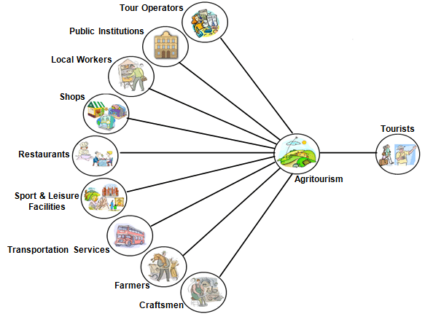

Рис. 1.3 Концепція сільського туризму (за науковцями С. Амірато та А.М. Фелісетті).
Джерела [10; 36; 91].

Бізнес-модель стратегічного планування сільського туризму (2017 р.) іспанських вчених (C. Faria, J. Angarita, L. Lawrence, A. Ochoa) представлена нами на рисунку 1.4 [10; 36; 95].

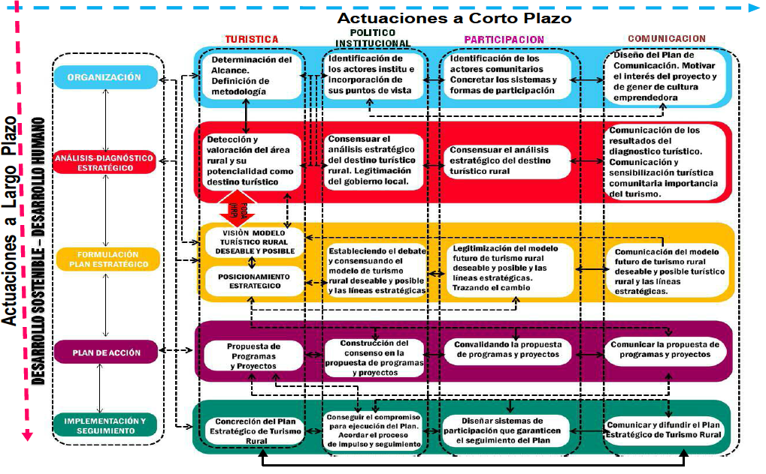

Рисунок 1.4 Модель стратегічного планування для сільського туризму.
(C. Faria, J. Angarita, L. Lawrence, A. Ochoa) (2017) [10; 36; 95].

Розглядаючи вищезазначену модель, слід зауважити, що в ній передбачено п’ять взаємопов’язаних етапів:
- розуміння, організація та ініціювання процесу планування сільського туризму;
- стратегічний аналіз та діагностика;
- формулювання стратегії розвитку сільського туризму;
- планування дій (програми, проєкти);
- впровадження та моніторинг.
Відповідно до цієї моделі, процес планування розвитку сільського туризму включає такі покрокові дії, як:
- аналіз аспектів сільського середовища та взаємозалежностей з іншими секторами;
- вивчення законодавства та нормативно-правових актів;
- визначення установ та організацій, які прямо чи опосередковано впливають на розвиток туризму;
- визначення потреб, проблем та очікувань приймаючих громад та їхніх поглядів на розвиток сільського туризму.
Отже, зважаючи на з вищезазначене, слід підкреслити, що сільський туризм є однією з найперспективніших форм туризму на сьогоднішній день і має позитивний вплив на сталий розвиток та економічні вигоди регіону, про що свідчить позитивний європейський практичний досвід діяльності сільського туризму та наукові дослідження щодо сучасного стану, планування та прогнозування процесів розвитку сільського туризму в європейських країнах.
На основі теоретичного аналізу з проблеми дослідження особливостей проєктування туристичного продукту, нами з’ясовані певні визначення основних понять щодо обраної проблеми [10; 11; 15; 17; 36].
Аграрний туризм – це певний різновид туризму відпочинкового або пізнавального спрямування, пов’язаний із використанням рухомості власних селянських господарств, що передбачає реалізацію агротуристичної діяльності під час нетривалого перебування туристів у сільській місцевості.
Агробіорізноманіття – це різноманітність і мінливість тварин, рослин і мікроорганізмів, які використовуються прямо або опосередковано для народногосподарської діяльності людини. Воно охоплює різноманітність генетичних ресурсів (сорти, породи) та видів, що використовуються для виробництва їжі, кормів, волокна, палива та фармацевтичних препаратів, також включає різноманітність видів, що не використовуються прямо, але підтримують виробництво (ґрунтові мікроорганізми, хижаки, запилювачі), ті, що знаходяться в навколишньому середовищі та підтримують агроекосистеми, а також загальна різноманітність агроекосистем.
Агротуристична діяльність – це практика приватного селянського господарювання, цілеспрямована на задоволення вимог туристів та надання їм агротуристичних обслуговувань.
Агротуристичні послуги – це нетривале розміщення, годування, екскурсійні, спортивні, розважальні, культурно-просвітницькі та інші послуги для мандрівників.
Брендинг підприємств сільського туризму – це позиціонування підприємств та їхніх туристичних продуктів як брендів.
Диверсифікація туризму – це різноманітні та персоніфіковані продукти, гнучкість у плануванні та дизайні туристичних пропозицій, конкурентоспроможність через створення більшої комплементарності, синергії та економії масштабу.
Дозвілля – це можливістю людини займатися у вільний від роботи час заняттями, що сприяють її відпочинку, розважанню, розвитку творчості.
Екомережа – це єдина територіальна система, яка утворюється з метою поліпшення умов для формування та відновлення довкілля, підвищення природно-ресурсного потенціалу території України, збереження ландшафтного та біорізноманіття, місць оселення та зростання цінних видів тваринного і рослинного світу, генетичного фонду, шляхів міграції тварин через поєднання територій та об’єктів природно-заповідного фонду, а також інших територій, які мають особливу цінність для охорони навколишнього природного середовища і відповідно до законів та міжнародних зобов’язань України підлягають особливій охороні (закон України «Про екологічну мережу»).
Екотуризм – це відповідальна подорож у природні зони, що зберігає навколишнє середовище і підтримує добробут місцевих жителів (Міжнародна організація екотуризму (TIES)).
Екотуризм – це природний туризм, що сприяє охороні природи (згідно визначення Всесвітнього Фонду дикої природи що запропонували у 1990 році).
Екотуризм – це науково-пізнавальний вид сільського туризму, характерний для поселень і сіл, розташованих у межах національних парків та заповідників.
Сільська садиба – це розташований у сільській місцевості та пропонований для нетривалого розміщення мандрівників житловий дім з присадибною земельною дільницею, що є добром власного селянського господарювання.
Сільський зелений туризм або агротуризм – це така форма туристичної діяльності, що фактично є відпочинком у сільській місцевості. Туристи протягом певного часу знаходяться у сільській місцевості, ведуть сільській спосіб життя серед природи, знайомляться з особливостями місцевих звичаїв та культури, навчаються прикладним мистецтвам тощо.
Сільський туризм – це всі види туристичних послуг, що пропонуються в сільській місцевості, котрі надаються місцевими жителями.
Сталий розвиток туризму − це повне врахування поточних і майбутніх економічних, соціальних, екологічних результатів туристичної діяльності відповідно до вимог мандрівників, особливостей туристичної індустрії, умов збереження навколишнього середовища та специфіки приймаючих громад.

РОЗДІЛ 2
Завдання, методи та організація дослідження

2.1 Мета та завдання дослідження

Мета роботи полягає у вивченні особливостей проєктування туристичного продукту в сільському туризмі.

Відповідно до мети роботи, нами були встановлені такі завдання дослідження, як:
- провести теоретичний аналіз із проблеми дослідження, з’ясувати основні поняття та особливості сільського туризму у світі;
- схарактеризувати особливості проєктування туристичного продукту в сільському туризмі в Україні;
- спрогнозувати перспективи розвитку сільського туризму в Україні після перемоги.

2.2 Методи дослідження

Методи дослідження:
- вивчення інформації;
- оброблення інформації;
- розбір інформації;
- систематизування інформації;
- узагальнення теоретичного та прикладного матеріалу;
- емпіричні спостереження,
- описовий;
- порівняльний;
- спостережень;
- опрацьовувань;
- анкетування;
- проєктування.

2.3 Організація досліджень

Для того, щоби домогтися результативності та результативності дослідження в процесі нашої роботи, ми дотримувалися певних правил і принципів, а саме:
1. проведене нами дослідження було всеосяжним та систематичним.
2. Дослідження застосовувало підхід, заснований на:
- об’єктивності (висновки були передбачуваними та обґрунтованими фактами);
- точності (дані мали максимальну достовірність);
- ретельності (враховувались усі прийнятні, відомі та відповідні факти).
Дослідження було ретельно сплановано нами і складалося з серії послідовних етапів, а саме:
- визначення мети дослідження;
- з’ясування завдань дослідження;
- збір інформації;
- аналіз інформації;
- синтез інформації;
- визначення результатів дослідження;
- обробка отримання результатів;
- формулювання висновків.
Збір інформації визначив використання методів вивчення споживчого ринку в залежності від характеристик об’єкта дослідження.
Варто наголосити, що аналіз зібраної інформації проводиться не тільки для отримання необхідних даних, але і для їх обробки з використанням методів і приймачів.
В процесі аналізу був використаний загальноприйнятий науковий метод-системний аналіз, який широко використовується в дослідженнях туризму, оскільки дозволяє розглядати ринкові умови в широкому діапазоні внутрішніх і зовнішніх причинно-наслідкових зв’язків [25].
Презентація результатів дослідження дозволила сформулювати висновки.
Висновки робляться на основі результатів аналізу, які представлені візуально у вигляді діаграм і таблиць.
В ході дослідження використовувалася система збору первинної інформації.
Основним способом збору первинних даних були опитування.
Необхідно зазначити також, що найбільш поширеним соціологічним методом вивчення попиту населення на туристичні послуги є анкетування, під яким розуміється дослідження, в ході якого дослідники отримують інформацію, необхідну для вирішення поставлених завдань, шляхом збору та аналізу відповідей населення на велику кількість цільових питань.
Анкети є дуже гнучким інструментом дослідження, оскільки питання задаються по-різному.
Він повинен бути ретельно розроблений і протестований, і всі виявлені недоліки опитувальника повинні бути усунені до його широкого використання.
Необхідно зазначити, що найбільш поширеними помилками при складанні анкети є формулювання питань без відповідей, питань, які не вимагають відповідей, а також відсутність питань, на які обов’язково слід відповісти.
Кожне питання слід перевірити, щоб переконатися, чи відповідає воно меті дослідження.
Важливо звернути увагу також на формулювання питання.
У той же час ви повинні використовувати прості та зрозумілі слова, що не впливають на напрям відповіді.
Особливу увагу слід, за нашим переконанням, слід приділити визначенню порядку питань в анкеті.
Перше питання повинно викликати інтерес у респондентів, а в кінці необхідно задавати складні і особисті питання, щоб інтерв’юер не встиг закінчити.
Питання повинні бути в логічному порядку.
Заключним етапом дослідження є аналіз і узагальнення отриманої інформації, перевірка отриманих даних, а також результатів аналізу на валідність, достовірність і безвідмовність.
Обробка інформації, отриманої в результаті анкетування, здійснюється вручну і за допомогою комп’ютерів.
Аналіз отриманих результатів повинен грунтуватися на кількісних оцінках показників, необхідних для прогнозування.
Для вивчення особливостей становлення та сталого розвитку сільського туризму в Дніпропетровській області, привабливості цієї локації для українців та іноземних туристів, нами було розроблено та підготовлено анкету, а також проведено опитування за участю студентів (68 осіб) Запорізького національного університету.
З анкетою можна ознайомитися в додатку А нашої роботи.
Завдяки відповідям на запитання анкети, ми хотіли дізнатися, чи привабливим є сільський туризм в Україні взагалі і в Дніпропетровській області зокрема для студентів.
Туристи зацікавлені в знайомстві з історичними та культурними пам’ятками України.
Який вид транспорту вони віддали б перевагу під час подорожі та яке житло вони віддали б перевагу?
Також важливим для нашого дослідження була відповідь на питання про те, скільки грошей туристи хочуть витратити.
Щоб визначити вибір респондентами країни для відпочинку, ми сформулювали четверте питання анкети (рис. 2.1).
Вивчення результатів відповідей обраних нами респондентів на 4-те питання розробленої нами анкети показало, що:
- 15% студентів вважають за краще проводити канікули в Європі,
- 42,5% − в Україні,
- 20,8% опитуваних обрали відпочинок у східних країнах (Індія, В’єтнам, Китай),
- 26,6% − в теплих країнах (Єгипет, Туреччина),
- а ще 10% опитуваних студентів − в інших країнах світу.
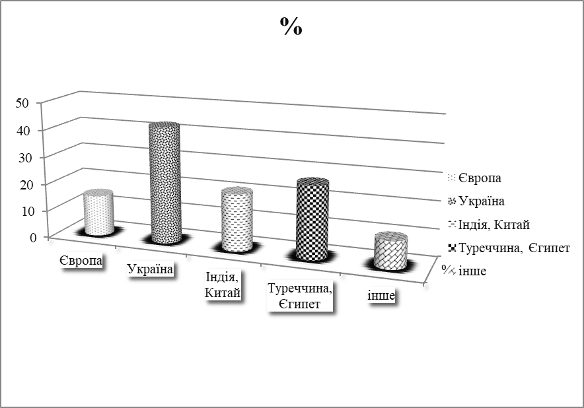

Рисунок 2.1 Результати анкетування студентів щодо визначення вибору країни для відпочинку

Отже, аналізуючи персональні дані, за підсумком виходить, що Україна завжди приваблювала туристів і на сьогодні є також країною, що має всі необхідні ресурси для в’їзного та внутрішнього туризму.
На нашу думку, зважаючи на обрану проблему нашого дослідження, цей вибір багато в чому зумовлений цікавою історією, багатою природною красою країни, природними ресурсами, гармонією сільських територій і воєнними подіями, які змушують людей переїжджати з тимчасово окупованих районів в більш безпечні місця.
РОЗДІЛ 3. ОСОБЛИВОСТІ ПРОЄКТУВАННЯ ТУРИСТИЧНОГО ПРОДУКТУ В СІЛЬСЬКОМУ ТУРИЗМІ В УКРАЇНІ ВІДПОВІДНО ДО ЄВРОПЕЙСЬКОГО ПОЗИТИВНОГО ДОСВІДУ

3.1 Бізнес-модель Canvas як інструмент для проєктування туристичного продукту в сільському туризмі

Бізнес-модель Canvas є інструментом стратегічного управління для нових або діючих підприємств, який допомагає швидко зануритися в бізнес, проаналізувати його та удосконалити [36].
Це короткий план, який можна розмістити на одній сторінці, поглянути на бізнес-ситуацію в цілому та відповісти на такі запитання:
- Хто користуватиметься туристичним продуктом?
- Які проблеми вирішує туристичний продукт?
- У чому є унікальна цінність розробки продукту?
- Як формуватиметься дохід від продажу?
Бізнес-модель Canvas складається з дев’яти взаємопов’язаних елементів, які необхідно заповнювати у певній послідовності:
- споживчі сегменти,
- ціннісна пропозиція,
- канали збуту,
- взаємовідносини з клієнтами,
- потоки доходів,
- ключові ресурси,
- ключові види діяльності,
- ключові партнери,
- структура витрат (рис. 3.1) [36].
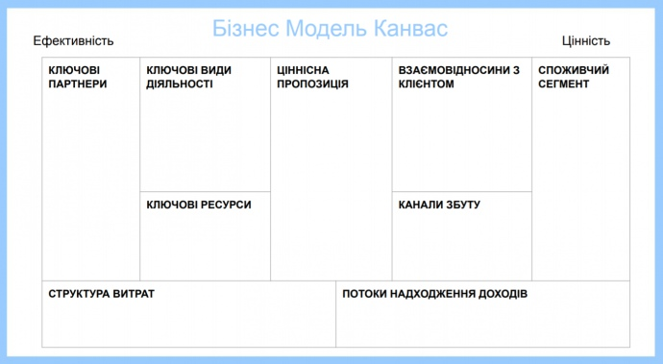

Рисунок 3.1 Бізнес-модель Канвас
Джерело: [36]

На основі даних рисунку 3.1 підкреслимо, що рисунок демонструє 9 блоків, що об’єднують 4 секції, а саме:
- Продукт − опис продукту чи послуги, переваг, вирішення проблем: ключові цінності та переваги.
- Взаємодія зі споживачем − клієнти, як з ними працювати, як утримати, розвивати відносини, хто буде відповідальним: сегментація цільової аудиторії; унікальна торговельна пропозиція; проблеми клієнтів та їх вирішення; канали збуту.
- Інфраструктура − основні виробничі процеси підприємства: як і за допомогою чого компанія створює цінність: процеси; ресурси; партнери.
- Фінансова ефективність − особливості фінансових потоків компанії, ціноутворення, структура витрат: джерела прибутку та структура видатків.
Для реалізації бізнес-моделі Canvas, як вважають науковці О. Остервальдер, Ів Піньє, вкрай необхідним є визначення ключових партнерів, які забезпечують підтримку та організацію певних робіт.
Ключові партнери (КП) – це сторонні компанії або індивідуальні підприємці (постачальники, посередники, партнери та ін.), побудова взаємовигідних взаємовідносин з якими, відіграє ключову роль у досягненні успіху компанії на ринку, необхідних для створення, підтримки, реалізації та обслуговування ціннісної пропозиції компанії для певних споживчих сегментів.
Отже, в межах нашого дослідження, зважаючи на обрану проблему щодо з’ясування особливостей проєктування туристичного продукту в сільському туризмі, враховуючи відповідне теоретичне підгрунтя, зауважимо, що бізнес-модель Canvas є інструментом стратегічного управління для нових або діючих туристичних підприємств на сільській території, котрий допомагає швидко зануритися в туристичний бізнес, проаналізувати його та удосконалити з метою сталого розвитку туризму.

3.2 Розробка загальної концепції та програми рекреаційного туру до реабілітаційного центру «Зелений Гай» як засобу розвитку сільського туризму в Україні

В межах завдань нашого дослідження важливим нами вбачається розробка загальної концепції та програми рекреаційного туру до реабілітаційного центру «Зелений Гай» як засобу розвитку сільського туризму в Україні.
Щодо історії Громадської організації Реабілітаційний центр Зелений Гай, 24.02.2022 Зелений Гай відкрив свої двері для людей та тварин:
- прийняли 311 людей з тваринами, які виїжджали з зони бойових дій та шукали прихистку;
- допомогли більше, ніж 1500 тваринам, які потребували евакуації, лікування та реабілітації;
- провели 160 безкоштовних сеансів анімалотерапії для ВПО, людей із інвалідністю, багатодітних сімей, родин загиблих героїв та волонтерів.
Головна мета Громадської організації Реабілітаційний центр Зелений Гай − це збереження тварин та психологічного здоров’я українців.
Контакти Громадської організації Реабілітаційний центр Зелений Гай: с. Зелений Гай (Дніпропетровська обл), вул. Зелена, 2; r.c.greengrove@gmail.com.
Громадська організація Реабілітаційний центр Зелений Гай − реабілітаційна ферма, про яку знімає фільм Netflix: історія “Зеленого гаю”.
Зелений Гай − це більше ніж ферма, сироварня та кемпінг.
Це місце, сповнене любов’ю до природи, тварин та спражніх сирів.
Прогулянки і каякінг, екскурсія на приватну сироварню і карбонову ферму, майстер-класи для дорослих та дітей.
“Зелений Гай” під Дніпром створила українська пара як власну реабілітацію. У селі будували власне гніздечко, варили сир, ростили двох дітей та потроху рятували тварин.
Вже з початком повномасштабної війни господарі хотіли піти на фронт, але не могли кинути тих, кого вже приручили. “Зелений гай” став острівцем для евакуації тварин та людей.
Неподалік від Дніпра, у місці, де закінчується Голлівуд (ні, це не жарт, така табличка тут дійсно є), починається “Зелений гай”.
Ці десять гектарів українського села − і оселя для цілої родини, і сироварня, і карбонова ферма, і місце для кемпінгу чи проведення весілля, але найголовніше − прихисток для сотень тварин та людей.
Господарка “Зеленого гаю” показує фіолетові колоски, яких на цій землі вдосталь. Вона охоче проводить екскурсію фермою.
На луках біля невеличких будівель та загонів пасуться тварини.
Проходимо повз кобилу із лошам, якому кілька днів. Воно жадібно смокче мамине молоко, хитаючись на довгих тонких ногах.
Господарка попереджає, що молода матуся не в настрої спілкуватись із незнайомцями.
Поряд − компактні загони. Всередині безліч тварин − від крихітних козенят.
Зараз на фермі проживають понад 680 хвостатих, пернатих та копитних. А за час повномасштабної війни через “Зелений гай” пройшло приблизно півтори тисячі тварин.
Простір приймав та приймає усіх, кому потрібна допомога.
Люди, які виїздили за кордон, залишали тут своїх улюбленців, а волонтери привозили на ферму врятованих з-під обстрілів тварин.
По можливості деяких тварин повернули господарям, частині знайшли нові родини, а когось перевезли на ферми далі по Україні чи у спеціальні центри.
Втім, велика частка врятованих так і залишається у “Зеленому гаю”. Господарка показує овець − мериносів, виведених в Асканії-Нова.
Після овець господарка веде до телят, які живуть у невеличкому загоні за перегородками. Майор, Квіточка та ще безіменне маля, яке тільки-но народилось.
Потім директорка центру заводить у хлів, де показує десятки поросят. Крихітки рохкають біля маминих цицьок, деруться та солодко сплять. Ці малюки вже народились у “Зеленому гаю”. Свині, яких сюди привезли, виявились при надії.
Після початку повномасштабного вторгнення власники ферми відкрили її для вимушених переселенців.
Вже 24 лютого в заміському будинку подружжя було 16 людей з тваринами. Приїхали навіть переселенці з колекцією папужок та крокодилом.
За час повномасштабної війни ”Зелений гай” прийняв понад 300 людей на тимчасовий прихисток та півтори тисячі тварин, частина з яких залишилась на фермі.
Окрім тимчасового прихистку власниця центру разом із чоловіком надавали гуманітарну допомогу, розсилали свою молочну продукцію в поселення, які приймали ВПО, а також відправляли сухпаї військовим.
“З першого дня війни ферма працювала безкоштовно для відвідуючих протягом трьох місяців. Ми тільки дуже просили привозити яблучка, моркву, смаколики для тварин, бо в нас почались проблеми з кормами й було дуже витратно приймати і людей, і тварин”, − уточнює власниця центру [41].
Донати власники збирали всього кілька разів: на початку війни, коли не вистачало кормів та коли на ферму впала ракета.
Тоді згоріли матеріали та корма, які власниця з чоловіком закупили, щоб підготуватися до зими.
Сусіди ферми виклали картки власників в Інтернет і люди зібрали більше мільйона гривень за 2 доби.
Весь інший час ”Зелений гай” існує на 90% за рахунок прибутку власників від продажу молочної продукції та проведення освітніх екскурсій. Женя навчилась варити сир на Алясці, коли їй було ще 18 років. Потім проходила онлайн курси і вчилась у сироварів України. Зараз, подружжя реалізує сири прямо на фермі ”Зелений гай” [41].
Після 24 лютого подружжя побачило наскільки люди потребують реабілітації, тому почало активно розвивати ферму у цьому напрямку.
Наразі, в «Зеленому гаю» можна пройти:
- гарденотерапію (особливий напрям реабілітації за допомогою заохочення людей до роботи з рослинами),
- анімалотерапію (реабілітація за допомогою тварин),
- іпотерапію (реабілітація за допомогою адаптивної верхової їзди) [41].
“Багато українців страждають від психологічних проблем: стрес, безсоння. Терапія допомагає впоратись із цими проблемами та відчути себе щасливішим. Доведено, якщо в родині є собака чи кіт, то там відбувається на 40% менше конфліктів. А що стосується гарденотерапії, то люди із більш зелених регіонів – набагато успішніші, діти краще навчаються, ліпше концентруються”, – зазначає власниця центру [41].
Фахівці, які працюють на фермі (більшість із них спочатку була просто волонтерами), є співробітниками Дніпровського аграрного університету, навчаються в Київському політехнічному інституті, Українському католицькому університеті, Національному університет біоресурсів і природокористування України та в Навчально-науковому інститут лісового і садово-паркового господарства, входять в асоціацію іпотерапевтів Украіни, відвідують міжнародні конференціі психотерапевтів та психіатрів, творців лікувальних садів Сью Стюарт, Моніки Ботті.
Програму активностей з тваринами допомогала розробляти директор Animal Assisted Therapy з Jarusalem Biblical Zoo, які мають 23 річний досвід в реабілітаціі тваринами.
Також команда Зеленого Гаю та коаліція Дніпропетровщини 1325 розробило проєкт для переселенців, які живуть у Синельниківській та Кам’янській громадах.
Програма розрахована на 180 людей та передбачає трансфери.
Здебільшого з відвідувачами будуть працювати коні та собаки, які вважаються дуже ефективними у реабілітації.
Передбачений супровід психолога та арттерапія.
Також залучено ДСНС.
Буде проходити гра з міно-вибухової безпеки, адже ці родини, учасники проєкту планують повертатися додому після деокупації.
Головна мотивація господарки центру займатися фермою – це любов до тварин.
“Це наднавантаження, постійна складна праця, брак грошей, ризики. В нас є евакуйовані корови, які не є продуктивними, але ми їх любимо всіх однаково. Є тварини, які чекають на протезування, є тварини військових, які чекають на перемогу та повернень в родину. І це наш внесок в збереження та відновлення Украіни”, – зазначає власниця центру [41].
“Зелений гай” став популярним тільки завдяки маркетингу розголосу.
Подружжя плідно працювало, вкладало всі свої фізичні та матеріальні ресурси, люди помічали це і розповідали про це на просторах Інтернету та в житті.
Так, про ферму вже написала The New York Times, а американська кінокомпанія знімає документальний фільм, і вже є замовлення на стримінгові майданчики по типу Netflix.
Прем’єра фільму відбудеться по всьому світу, окрім Росії та Білорусі.
Інша складова успіху “Зеленого Гаю” – це постійна практика та уважність до потреб людей.
“Ми спостерігаємо та визначаємо що саме потрібно людям і що ми можемо дати. Ми повертаємо людям жагу до життя. Наразі, ми точно робимо їх трішки щасливішими за допомогою терапії та професійних психологів”, - зазначає власниця центру [41].
Цікавий факт про ”Зелений гай”: на фермі немає жодного справжнього фермера. Тут працюють викладачі з ветеринарної кафедри, військові, краєзнавці, історики та ВПО.
Більшість з них приїжджали на ферму як волонтери, але залишились працювати в першу чергу за цінності, а потім за зарплатню.
Однак, лише троє з команди можуть здійснювати евакуацію тварин з гарячих точок.
Екскурсія по фермі:
350грн – дорослі;
250грн – діти 4-14 років.
Діти до 4х років − безкоштовно.
Що входить в екскурсію:
Історія створення, цікаві факти про тварин, петтерапія, дегустація 7 видів сирів.
Тривалість 1,5 години
Екскурсії: четвер-неділя о 10:00; 12:00 та 14:00.
Попередній запис є обов’язковим!
Отже, розроблений та запропонований нами тур до реабілітаційного центру «Зелений Гай» на основі пропозицій та програми екскурсій із офіційного сайту центру вбачається застосовувати на практиці як засіб розвитку сільського туризму в Україні.

ВИСНОВКИ

- Отже, на основі теоретичного аналізу з проблеми з’ясування особливостей проєктування туристичного продукту в сільському туризмі, з’ясовано, що сталий розвиток туризму, зокрема й сільського туризму, означає повне врахування поточних і майбутніх економічних, соціальних та екологічних наслідків туристичної діяльності залежно від вимог мандрівників, специфіки туристичної індустрії, навколишнього середовища та приймаючої громади.
- Визначено, що нормативні документи ЄС із питань сталого розвитку туризму спрямовують держави-члени “заохочувати інвестиції у сталий туризм, включаючи екотуризм, зелений туризм і культурний туризм. Рекомендується, що “це може включати створення малих і середніх підприємств та підтримку доступу до фінансових ресурсів через ініціативи мікрокредитування для бідних, корінних народів і місцевих громад у районах зі величезним екотуристичним потенціалом”.
- Доведено, що у зв’язку з тим, що сталий розвиток має можливість впливати на сталий розвиток інших галузей, Україна зобов’язана підтримувати діяльність у сфері сталого туризму та розбудови потенціалу, що сприяють підвищенню екологічної обізнаності, збереженню та захисту екосистем навколишнього середовища, дикої природи, флори, біорізноманіття та культурного розмаїття, підвищенню добробуту та доходів місцевих громад і населення, підтримці місцевої економіки та покращенню навколишнього середовища для людей та природи в цілому, на основі позитивних європейських традицій туристичної діяльності та національних особливостей.
- Схарактеризовано бізнес-модель Canvas, що є інструментом стратегічного управління для нових або діючих туристичних підприємств на сільській території, котрий допомагає швидко зануритися в туристичний бізнес, проаналізувати його та удосконалити з метою сталого розвитку туризму.
- Розроблений та запропонований тур до реабілітаційного центру «Зелений Гай» на основі пропозицій та програми екскурсій із офіційного сайту центру вбачається застосовувати на практиці як засіб розвитку сільського туризму в Україні.

ПЕРЕЛІК ПОСИЛАНЬ

- Агафонова Л.Г., Агафонова О.Є. Туризм, готельний та ресторанний бізнес: Ціноутворення, конкуренція, державне регулювання. Київ : Знання України, 2002. 358 с.
- Афанасьєв М.В., Гонтарева І.В. Управління проєктами: Навчально-методичний посібник Київ Харків: ВД «ІНЖЕК», 2007. 272 с.
- Бабаєв В.М. Управління проєктами: Навчальний посібник для студентів спеціальності «Управління проєктами». Харків: ХНАМГ, 2006. 244 с.
- Банько В.Г. Туристська логістика: навч. посібник. Київ: Дакор; КНТ, 2008. 204 с.
- Батенко Л.П., Загородніх О.А., Ліщинська В.В. Управління проєктами: Навчальний посібник. Київ: КНЕУ, 2004. 231 с.
- Безкоровайна Л. В. Диверсифікація рекреаційних послуг в умовах цифровізації ринку туризму та гостинності. Міжнародний науковий журнал «Освіта і наука». Серія: Економічні науки. / ред. кол.: Т.Д. Щербан (гол. ред.); заст. гол. ред.: Jerzy Piwowarski; В.В. ГоблиКиїв Мукачево-Ченстохова: РВВ МДУ; Гуманістично-природничий університет ім. Яна Длугоша в м. Ченстохові. Вип. 2(31), 2021. С. 149-151.
- Безкоровайна Л. В., Бойка О.А., Омельянчик О.В. Сільський туризм, біорізноманіття та сталий розвиток: комплементарність та вплив на добробут сільського населення. Економічний вісник Дніпровської політехніки: Науковий журнал. Серія: Економічна теорія. Дніпро, 2021, № 1 (73). С. 68-76.
- Безкоровайна Л. Корпоративне управління в конкурентному туристичному середовищі: етика і культура гостинності. Наук. журнал «Економічний форум». Луцький нац. техн. ун-т. Луцьк. 2021. С. 39-45.
- Безкоровайна Л. Корпоративне управління в туризмі та гостинності: проєктна та інноваційна діяльність, концепція розвитку інфраструктури туризму. Науково-практичний журнал «Подільський економічний вісник». Розділ ІІ. Управління та адміністрування. Вінниця, №2(18), 2021. С. 31-34.
- Безкоровайна Л., Венгерська Н., Воронкова В. Особливості проєктування розвитку сільського (зеленого, агро-, еко-) туризму в умовах парадигми сталого розвитку. В кн.: Формування сучасних концепцій управління туризмом та готельно-ресторанним бізнесом в умовах парадигми сталого розвитку: монографія / за заг. ред. Л.В. Безкоровайної. Запоріжжя: Запорізький національний університет, 2023. С. 260-275.
- Безкоровайна Л., Венгерська Н., Череп А., Воронкова В. Особливості впровадження проєкту «Диверсифікація сільського туризму через збалансованість та креативність: поширення європейського досвіду в Україні» в Запорізькому національному університеті. В кн.: Формування сучасних концепцій управління туризмом та готельно-ресторанним бізнесом в умовах парадигми сталого розвитку: монографія / за заг. ред. Л.В. Безкоровайної. Запоріжжя: ЗНУ, 2022. С. 262-278.
- Безкоровайна Л., Войко В. Концептуальні основи стратегії розвитку туризму. Збірник наукових праць студентів, аспірантів, докторантів і молодих вчених «Молода наука-2022»: у 5 т. Запоріжжя : ЗНУ, 2022. Т. 1. С. 186-192.
- Безкоровайна Л.В. Управління проєктами гостинності. Адаптивне управління: теорія і практика. Серія Економіка. Т. 11. №22 (2021).
- Безкоровайна Л.В., Пиптюк П.Ф., Наздравецька В.Р. Програмний туризм: організація рекреаційних послуг в умовах сталого розвитку інфраструктури туризму (питання проєктування, диверсифікації, креативності, кластеризації). Економіка та суспільство. 2021. № 32. DOI: 10.32782/2524-0072/2021-32-6
- Безкоровайна Л. В. Основи проєктування туристичного продукту : навчальний посібник для здобувачів ступеня вищої освіти магістра спеціальності «Туризмознавство (за видами)». Запоріжжя: ЗНУ, 2016. 100 с.
- Безкоровайна Л. В. Професійна підготовка майбутніх фахівців з туризмознавства у вищих навчальних закладах : монографія. Запоріжжя : Запорізький національний університет, 2017. 370 с. ISBN 978-966-599-556-2
- Безкоровайна Л. В. Теоретичні і методичні засади професійної підготовки майбутніх фахівців з туризмознавства у вищих навчальних закладах: дис. … д-ра пед. наук: 13.00.04. Запоріжжя, 2018. 713 с. URL: http://surl.li/fwiil
- Безкоровайна Л. В., Васильчук В. М. Маркетинг туризму : конспект лекцій для здобувачів ступеня вищої освіти бакалавра спеціальності «Туризм». Запоріжжя : Запорізький національний університет, 2017. 77 с.
- Безкоровайна Л. В., Васильчук В. М. Основи маркетингу : практикум для здобувачів ступеня вищої освіти бакалавра спеціальності «Туризм». Запорізький національний університет, 2017. 50 с.
- Безкоровайна Л. В., Літвінова-Головань О.П. Особливості анімаційноі спрямованості змісту професійної підготовки майбутніх фахівців з туризму. Особливості розвитку ринку туристичних послуг України під впливом COVID-19 та карантинних обмежень: монографія. Кривий Ріг, 2021. С. 120-129.
- Безкоровайна Л. В., Маковецька Н.В., Сидорук А.В. Методичні рекомендації до написання курсових робіт для здобувачів ступеня вищої освіти бакалавра спеціальностей туризм і готельно-ресторанна справа. Запоріжжя : ЗНУ. 2022, 40 с.
- Безкоровайна, Л. (2021). Управління проєктами у сфері гостинності: питання ціноутворення, маркетингових стратегій, якості туристичних послуг. Адаптивне управління: теорія і практика. Серія Економіка, 10(20). Retrieved із https://amtp.org.ua/index.php/journal2/article/view/392
- Вацеба В.Я. Туристичне країнознавство: Конспект лекцій Чернівецький національний ун-т ім. Ю. Федьковича. Чернівці: Рута, 2003. 32 с.
- Венгерська Н. С., Воронкова В. Г., Безкоровайна Л. В., Череп А. В. Використання креативних цифрових технологій у сфері туризму під час пандемії Covid-19: економічні і соціальні наслідки. Humanities studies: збірник наукових праць / Гол. ред. В. Г. Воронкова. Запоріжжя : Запорізький національний університет, 2021. Випуск 8 (84). 148 с. С. 91-102.
- Венгерська Н. С., Череп А. В., Воронкова В. Г., Безкоровайна Л. В., Осаул А.О. Диверсифікація сільського туризму через збалансованість та креативність: досвід Європи та України. В кн.: Інтеграція освіти, науки і бізнесу / За загальною редакцією Череп А. В. Запоріжжя: Видавничий дім «Гельветика». 2021. С. 56-61.
- Венгерська Н. С., Череп А. В., Воронкова В. Г., Безкоровайна Л. В. Череп О.Г., Бойка О.А. Кластерна модель організації сільського туризму в європейському союзі: теоретичні та практичні аспекти. Humanities studies: зб. наукових праць / Гол. ред. В. Г. Воронкова. Запоріжжя : ЗНУ, 2023. Вип. 15 (92). С. 142-151.
- Венгерська Н., Воронкова В., Безкоровайна Л. Диверсифікація креативного туризму у сільській місцевості як чинник культурного розвитку Теоретико-прикладні аспекти розвитку туризму та гостинності в умовах міжнародної економічної інтеграції : матер. Всеукр. науКиїв-практ. конф. (Дніпро, 16 трав. 2023 р.). Дніпро : ВНПЗ «Дніпровський гуманітарний університет», 2023. С. 129-133.
- Венгерська Н.С., Воронкова В.Г., Безкоровайна Л. В. Креативні індустрії як нова модель зростання туристичної економіки. Теоретико-прикладні аспекти розвитку туризму та гостинності в умовах міжнародної економічної інтеграції : матер. Всеукр. науКиїв-практ. конф. (Дніпро, 27 трав. 2022 р.). ВНПЗ «Дніпровський гуманітарний університет», 2022. С. 104-109.
- Воронкова В.Г., Венгерська Н. С., Безкоровайна Л.В. Інновації у туристичному секторі як чинник конкурентоспроможності та виходу з кризи пандемії Сovid-19. «Сучасні тенденції розвитку індустрії туризму та гостинності: глобальні виклики»: мат. міжн. науково-практичної інтернет-конф., м. Харків; Харківський національний університет міського господарства імені О.М. Бекетова, 2022. С. 113-114.
- Гасюк А., Безкоровайна Л. Післявоєнний розвиток туризму в Україні. Формування сучасних концепцій управління туризмом та готельно-ресторанним бізнесом в умовах парадигми сталого розвитку: зб. мат. ІІ Міжн. науКиїв-практ. конф. (8-9 груд. 2022 р.). Запоріжжя: ЗНУ. С. 33-37.
- Герчанівська П. Е. Дерев’яні церкви України. Київ: Наукова думка, 1996. 136 с.
- Глобальні 17 цілей сталого розвитку до 2030. (2015) URL: https://undocs.org/ru/A/RES/70/200
- Голубничая С.Н. Основы экскурсионного дела. Донецк, 2003. 214 с.
- Гончарук П.С. Історія України з найдавніших часів до початку XX ст. Курс лекцій. Київ: Центр навчальної літератури, 2005. 528 с.
- Данильчук В.Ф. Алейникова Г.М. Методология оценки рекреационных территорий. Донецк: ДИТБ, 2003. 197 с.
- Диверсифікація європейського сільського туризму через збалансованість та креативність : навчально-практичний посібник / за ред. А.В. Череп, Н.С. Венгерської, Л.В. Безкоровайної, В.Г. Воронкової, О.Г. Черепа, А.О. Осаул, О. А. Бойки, С.В. Омельянчика. Запоріжжя : Видавничий дім «Гельветика», 2022. 272 с.
- Должанский И.З., Загорная Т.О. Бизнес-план: технология разработки : учеб. пособ. 2-е изд., перераб. и доп. Львів : Новий Світ 2000, 2019. 366 с.
- Закон України «Про внесення змін до деяких законодавчих актів України щодо державної підтримки сфери культури, креативних індустрій, туризму, малого та середнього бізнесу у зв’язку з дією обмежувальних заходів, пов’язаних із поширенням коронавірусної хвороби COVID-19 (2020). Відомості Верховної Ради (ВВР), 2020, № 43, ст. 371. URL: http://surl.li/hebac
- Закон України «Про внесення змін до деяких законодавчих актів України щодо державної підтримки сфери культури, креативних індустрій, туризму, малого та середнього бізнесу у зв’язку з дією обмежувальних заходів, пов’язаних із поширенням коронавірусної хвороби COVID-19 (2020). Відом. ВР (ВВР), 2020, № 43, ст. 371. URL: http://surl.li/hebac
- Закон України Про особисте селянське господарство. Відом. ВР України (ВВР), 2003, № 29, ст.232. URL: http://surl.li/hgrdn
- Зелений гай. URL:https://www.zelenyygay.com/
- Кифяк В.Ф. Організація туристичної діяльності в Україні. Чернівці: Книги-ХХІ, 2003. 298 с.
- Ковальчук В. В., Моїсєєв Л. М. Основи наукових досліджень : навчальний посібник. Київ 2-е видання, перероблене i доповнене. Київ : ВД «Професіонал», 2004. 208 с.
- Кожушко С.П., Ключник Р.М. Туристична політика в умовах глобальних викликів: європейський досвід. Вісник Дніпропетровського університету імені Альфреда Нобеля. Серія: Педагогіка і психологія. Університет імені Альфреда Нобеля. 2021. №1 (30). С. 56-66.
- Козловський Є.В. Правове регулювання туристичної діяльності: навч. посіб. Київ: «Центр учбової літератури», 2016. 272 с.
- Концепція популяризації України у світі та просування інтересів України у світовому інформаційному просторі (2016).
- Кузик С.П. Теоретичні проблеми туризму: суспільно-географічний підхід. Львів: Видавничий центр ЛНУ імені Івана Франка, 2010. 232 с.
- Купалова Г.І., Клиновський А.Б. Розвиток та розміщення продуктивних сил регіону: соціально-економічні аспекти. Тернопіль: Підручники і посібники, 2005. 228 с.
- Купалова Г.І., Клиновський А.Б. Розвиток та розміщення продуктивних сил регіону: соціально-економічні аспекти. Тернопіль: Підручники і посібники, 2005. 228 с.
- Лук’янова Л.Г., Дорошенко Т Т., Мініч І.М. Уніфіковані технології готельних послуг: Навч. посіб. Київ: Вища шКиїв, 2001. 237 с.
- Мальська М.П. Готельний бізнес: теорія та практика: підручниКиїв М-во освіти і науки України, Львівський нац. ун-т ім. І. Франка. Київ: Центр учбової літератури, 2012. 470 с.
- Мальська М.П., Бордун О.Ю. Планування діяльності туристичних підприємств: навч. Посібник. Київ: Знання, 2005. 241 с.
- Мальська М.П., Паньків Н.М., Ховалко А.Б. Світовий досвід розвитку туризму: підручник. Київ : «Центр учбової літератури», 2017. 244 с.
- Мальська М.П., Рутинський М.Й., Білоус С.В., Мандюк Н.Л. Економіка туризму: теорія та практика : підручник. Київ : «Центр учбової літератури», 2016. 554 с.
- Мельниченко С. В. Інформаційні технології в туризмі: теорія, методологія, практика : [монографія]. Київ : Київ. нац. торг.-екон. ун-т, 2008. 493 с.
- Михайліченко Г.І. Основи туризмознавства: опор. конспект лекцій для студ. спец. 050201 «Менеджмент організацій», спеціалізації 7.050201.02 «Менеджмент туристичної індустрії», 7.050201.04 «Менеджмент готельно-ресторанного бізнесу». Київ : КНТЕУ, 2003. 100 с.
- Моца А., Шевчук С., Середа Н. Перспективи післявоєнного відновлення сфери туризму в Україні. Економіка та суспільство. Випуск № 41. 2022. DOI: https://doi.org/10.32782/2524-0072/2022-41-31
- Мунін Г.Б. Оцінка ефективності витрат на якість послуг. Збірник матеріалів Всеукраїнської науково-практичної конференції в МАУП: Інноваційний менеджмент: проблеми формування в умовах перехідної економіки. Київ: МАУП, 2002. С 75-78.
- Мунін Г.Б. Сучасні ефективні інформаційні технології управління операціями в сучасному готельному комплексі. Формування ринкових відносин в Україні. Збірник наукових праць. 2002. №16. С. 94-97.
- Організація Об’єднаних Націй. Україна. URL: http://surl.li/dhefr
- Панкова Є. В. Туристичне краєзнавство: навч. Посібник. Київ: Альтерпрес, 2003. 329 с.
- Паризька кліматична угода (2015) ttps://www.un.org/ru/climatechange/paris-agreement
- Пенцак Є. «Економічні сценарії майбутнього: нові правила чи нові гравці?». URL: http://surl.li/cecsu
- Перелік національних стандартів сфери туризму. URL: http://surl.li/julj
- Пінчук Н. С., Галузинський Г. П., Орленко Н. С. Інформаційні системи і технології в маркетингу. Київ, 2005. 352 с.
- Після війни внутрішній туризм в Україні економічно сильно «просяде», а згодом дещо зміниться − голова Держтуризму. Interfax-Україна. URL: http://surl.li/hretw
- Подорожі та війна: якою буде туріндустрія після перемоги. Як війна вплинула на туристичну галузь і від чого залежатимуть темпи її відновлення? Економічна правда. URL: http://surl.li/exqco
- Попович С.І. Туристично-екскурсійні ресурси України: Вступ до проблеми. Туристичні ресурси України: Зб. наук. статей. Київ: Типографія ФПУ, 1996. С. 7-17.
- Про затвердження Порядку встановлення категорій готелям та іншим об’єктам, що призначаються для надання послуг з тимчасового розміщення (проживання). Постанова КМ України від 29 лип. 2009 р. № 803. Київ. URL: http://surl.li/hjuxg
- Про затвердження Порядку надання послуг з тимчасового розміщення (проживання). Постанова КМ України від 15 бер. 2006 р. N 297 Київ. URL: http://surl.li/hjuxd
- Про схвалення Концепції популяризації України у світі та просування інтересів України у світовому інформаційному просторі від 11 жовт. 2016 р. № 739-р Київ. URL: http://surl.li/hjuyf1
- Про схвалення Стратегії розвитку туризму та курортів до 2026: розпорядження КМ України від 16.03.2017 р. №168-р. Урядовий портал. 2017. № 168-2017-р. URL: http://surl.li/hjuwh
- Про туризм: Закон України від 15.09.1995 р. № 324/95-ВР. Відом. ВР України. 1995. № 31. Ст. 241. Із змінами, внесеними згідно із Законом № 222-VIII (222-19) від 02.03.2015 р., Відом. ВР України. 2015. № 23. ст. 158. URL: http://surl.li/bupcs
- Програма ООН з оточуючого середовища (1972). URL: https://www.unep.org/ru/programma-oon-po-okruzhayuschey-srede
- Проєкт Плану відновлення України. Матеріали робочої групи «Аудиту збитків, понесених внаслідок війни». URL: http://surl.li/cnjgr
- Роглєв ХАРКІВЙ., Мунін Г.Б. Підвищення ефективності управління операційною системою готелю шляхом створення учбово-тренінгового центру. Формування ринкових відносин в Україні: Збірник наукових праць. 2003. №9. С 121-124.
- Сем’янів О. Використання факторів навколишнього середовища з лікувальною метою на Гуцульщині в кінці Х1Х-на початку ХХ століття. Довкілля та здоров’я. 2002. № 3. С. 63-65.
- Скопень М. М. Комп’ютерні інформаційні технології в туризмі. Київ : Кондор, 2007. 301 с.
- Смаль І.В. Основи географії рекреації і туризму. Ніжин: Видавництво НДПУ ім. Миколи Гоголя, 2004. 264 с.
- Смолій В.А., Федорченко В.КИЇВ, Цибух В.І. Енциклопедичний словник-довідник з туризму. Київ: Видавничий Дім «Слово», 2006. 372 с.
- Спілка Сприяння Розвитку Сільського Зеленого Туризму України. URL: https://www.facebook.com/spilkaszt/
- Стратегія регіонального розвитку Запорізької області на період до 2027 (2019). URL: http://surl.li/nebt
- Стратегія розвитку туризму та курортів до 2026 (2017). URL: https://www.kmu.gov.ua/ua/npas/249826501.
- Струков Д., Безкоровайна Л. Перспективи відновлення та розвитку туризму в Україні. В кн.: Формування сучасних концепцій управління туризмом та готельно-ресторанним бізнесом в умовах парадигми сталого розвитку: монографія / за заг. ред. Л.В. Безкоровайної. Запоріжжя: Запорізький національний університет, 2023. С. 24-29.
- Ткаченко Т. І. Сталий розвиток туризму: теорія, методологія, реалії бізнесу: [монографія]. Київ: Київ. нац. торг.-екон. ун-т, 2007. 537 с.
- Трибун П. Рекреаційні зони Івано-Франківської області: їх стан і перспективи розвитку. Геоекол. України: Зб. наук. пр. Київ, 1993. С. 97-99.
- Туризм в Україні 2002: Статистичний бюллетень. Київ: Державна туристична Адміністрація України, 2003. 30 с.
- Угода про асоціацію між Україною, з однієї сторони, та Європейським Союзом, Європейським співтовариством з атомної енергії і їхніми державами-членами, з іншої сторони. Угоду ратифіковано із заявою Законом № 1678-VII від 16.09.2014. URL: http://surl.li/cesny
- Чуєва І., Безкоровайна Л., Ніколаєва Т. (2021). Система якості туристичного продукту як невід’ємна частина стандартизації послуг в міжнародному туристичному бізнесі. Економіка та суспільство, (28). http://surl.li/heayc
- Юрченко С. А. Основы научных исследований : учебное пособие для студентов специальностей «Международные экономические отношения» и «Туризм». Харків: ХНУ имени В. Н. Каразина, 2005. 136 с.
- Ammirato, S., Feliketti, A. M. (2014). The Agritourism as a means of sustainable development for rural communities: a research from the field. International Journal of Interdisciplinary Environmental Studies. 8(1):17-29. URL: http://surl.li/cecvl
- An official website of the European Union. URL: http://surl.li/ceepd
- Beskorovaynaya L., Makovetska N., Naumchuk V., Sydoruk A., Panchenko V. (2022) Model of Professional Training of Future Specialists in Tourism in Higher Education Institutions of Ukraine, Journal of Hospitality & Tourism Education, DOI: 10.1080/10963758.2022.2123338 (3.2 (2021) CiteScore
- Centro de Análisis Estratégico para la Agricultura (CAESPA). URL: http://surl.li/cehwn
- Faría, C. del P., Angarita, J. L., Pérez Laurens, L., & Ochoa, A. C. (2017). Modelo de planificación estratégica del turismorural sostenible. Multiciencias. 16(3). Р. 267-273. Recuperado a partir de http://surl.li/hozlf
- Programas, acciones e instituciones rurales europeas. URL: http://surl.li/ceety
- Resolution adopted by the General Assembly on 22 December 2015 (2015). Global Code of Ethics for Tourism. URL: http://surl.li/hkhmrThe Paris Agreement under the United Nations Framework Convention on Climate Change. United Nations. 12 Dec. 2015 (2015). URL: http://surl.li/hjuvv
- Rural tourism. URL: https://www.unwto.org/rural-tourism.
- The United Nations. URL: http://surl.li/ceexz
- United Nations Environment Programme (UNEP). URL: http://surl.li/hjuwb
- World Tourism Organization. URL: http://surl.li/hjuzh

МІНІСТЕРСТВО ОСВІТИ І НАУКИ УКРАЇНИ
ЗАПОРІЗЬКИЙ НАЦІОНАЛЬНИЙ УНІВЕРСИТЕТ
Факультет фізичного виховання, здоров’я та туризму
Кафедра туризму та готельно-ресторанної справи

ДОДАТКИ

На тему: «Розвиток сільського туризму в Україні відповідно до європейського досвіду»
«Development of rural tourism in Ukraine according to European experience»

Виконав студент 2 курсу, групи 8.2422
Спеціальності 242 Туризм
Подставний Костянтин Ігорович
Керівник: Безкоровайна Л.В.
Рецензент: Маковецька Н.В.

Запоріжжя – 2023

ДОДАТОК А

Анкета
Кафедра туризму Запорізького національного університету проводить анкетування з метою вивчення та обґрунтування особливостей формування сільського туризму в Україні.
Просимо відповісти та поставити відповідну позначку.
1. Ваша стать, вік:
а) чоловіча; в) менше 20 років;
б) жіноча. г) більше 20 років.
2. Під час планування подорожі Ви:
- звертаєтесь до туристичної фірми;
- самостійно організовуєте свій відпочинок.
3. Ви б хотіли провести свій відпочинок в компанії:
- сім’ї;
- друзів; в) самостійно.
4. Ви б хотіли провести свій відпочинок:

- в Європі;
- у теплих країнах (Туреччина, Єгипет);
- у країнах Сходу (Індія, Китай);
- в Україні.

5. Яким критерієм ви користуєтеся при виборі місця відпочинку:

- відгуки і рекомендації знайомих;
- популярність місця відпочинку;
- інтенсивність реклами;
- інше.

6. Метою проведення Вашої відпустки є:

- пляжний відпочинок;
- розвага;
- сільський туризм;
- знайомство з визначними пам’ятками історії та культури.

7. Якому виду транспорту Ви б надали перевагу під час подорожі:

- авіа;
- залізничний;
- автобус;
- особистий автотранспорт.

8. Який рівень проживання Ви плануєте обрати:

- готель 5 зірок;
- готель 4 зірки;
- готель 3-2 зірки;
- орендоване житло.

9. Бажана тривалість відпочинку:

- 1-3 дні;
- 4-7 днів;
- 8-14 днів;
- 15-28 днів.
10. Кількість грошей, які Ви плануєте витратити на відпочинок (на 1 людину):
- менше 1 тис. гр.
- 1-2 тис. гр.;
- 3-4 тис. гр.;
- більше 4 тис. гр.

Дякуємо за відповіді!

ДОДАТОК Б
Громадська організація Реабілітаційний центр Зелений Гай

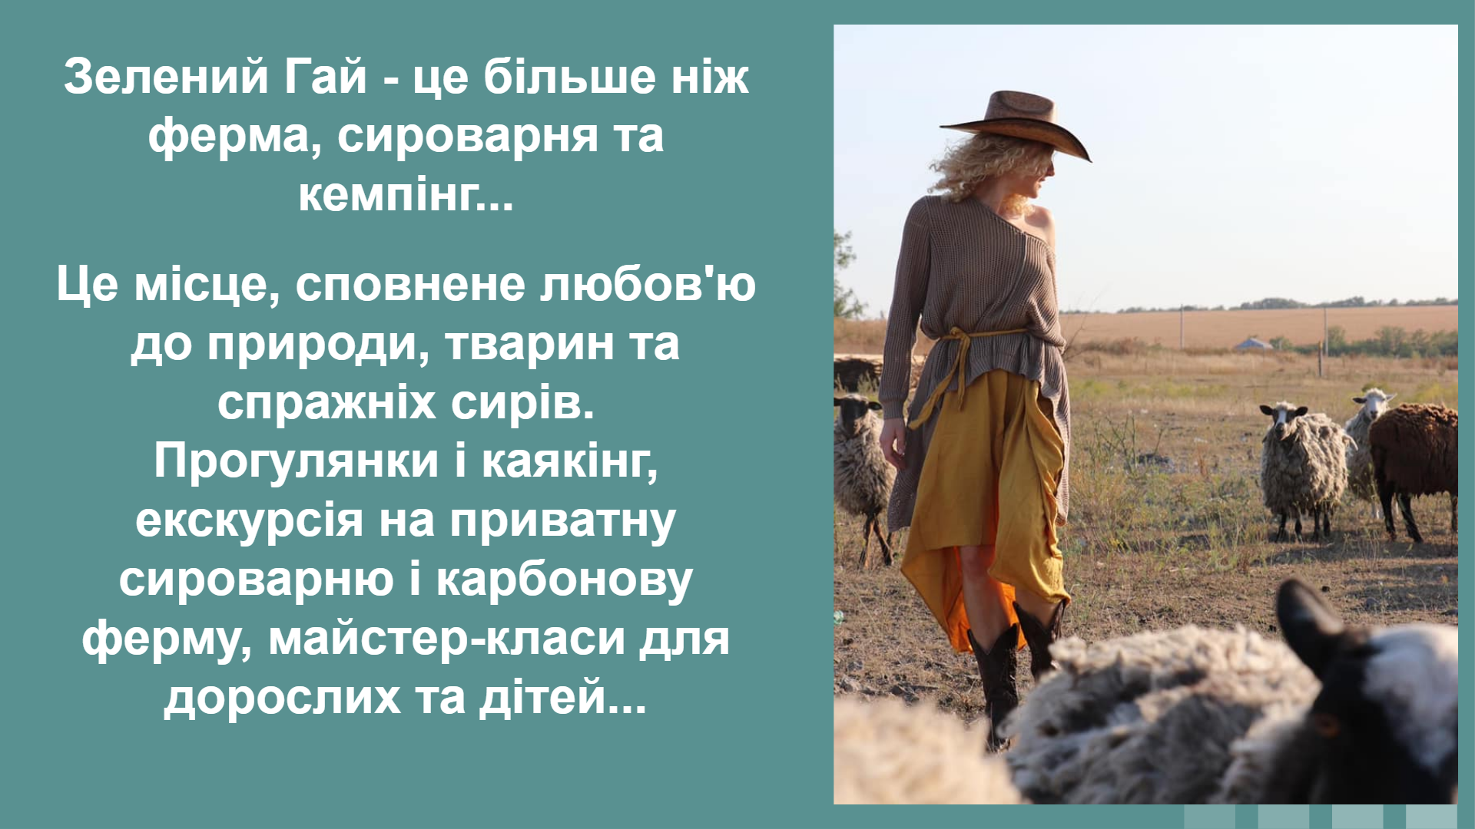
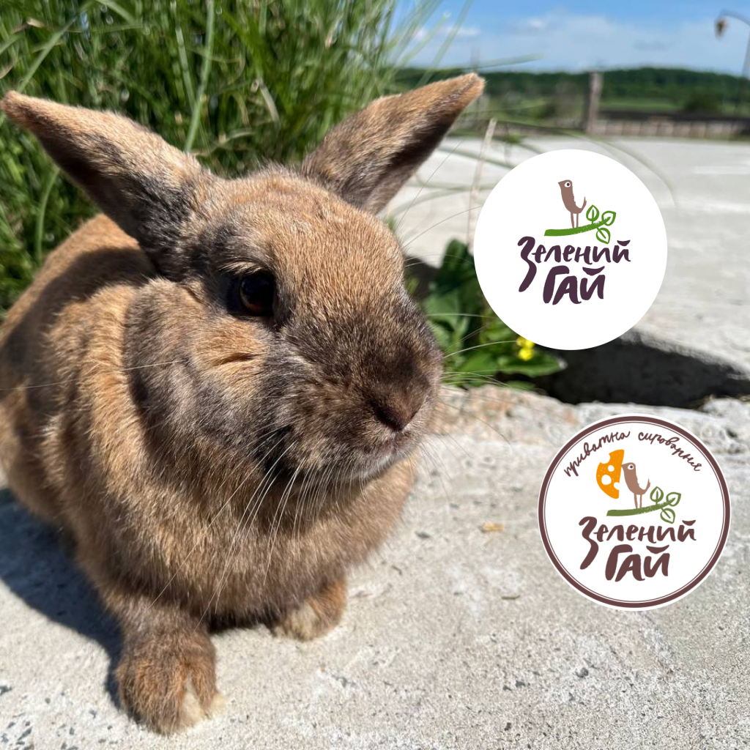
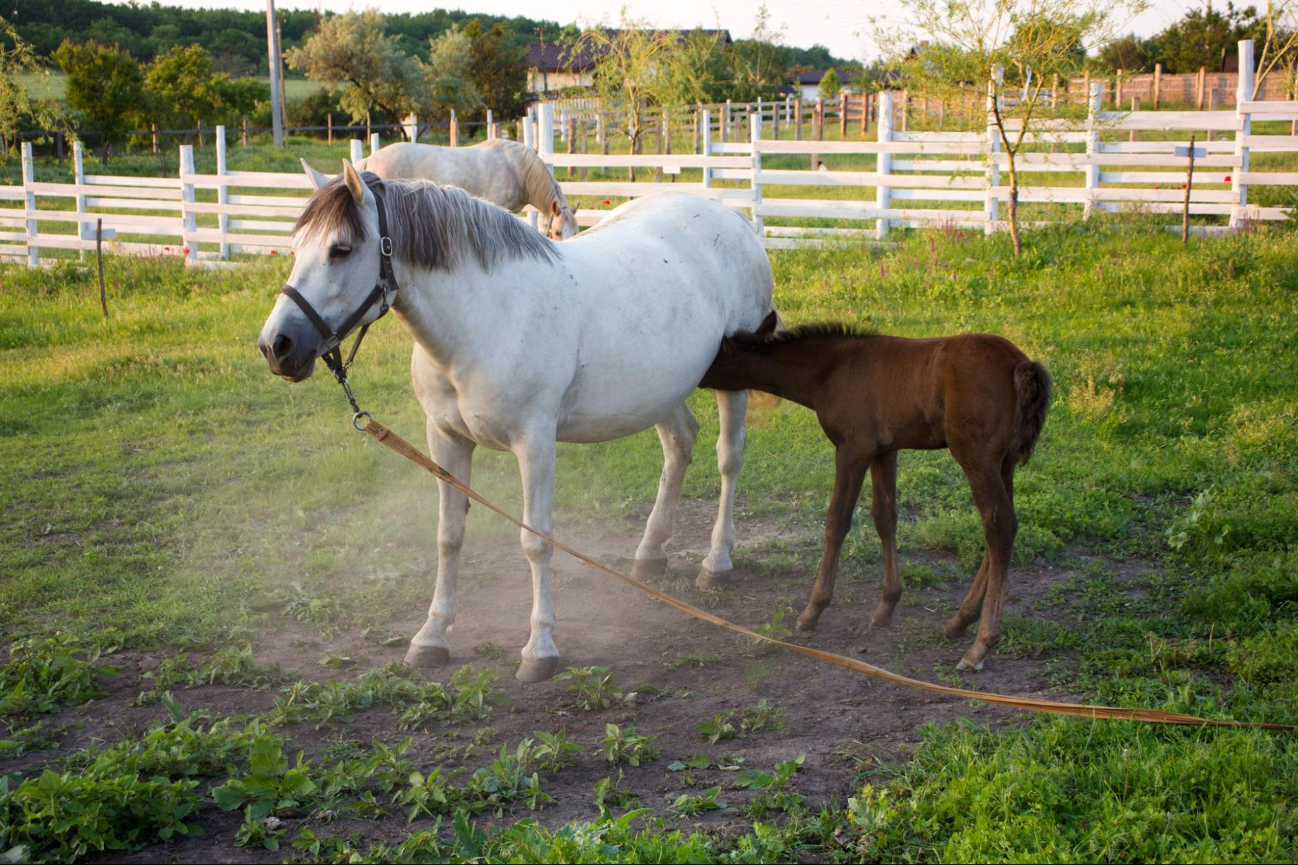

Маленьке лоша Шелбі поруч з мамою
